บทที่ 4

ผลการวิจัยและอภิปรายผล

บทนี้เป็นการอธิบายและวิจารณ์ผลการศึกษา ดังนั้นเพื่อให้เกิดความเข้าใจที่ต่อเนื่องจึงจะอธิบายถึงขั้นตอนและวิธีการศึกษา ดังหัวข้อต่อไปนี้ ซึ่งได้คัดเลือกเหตุการณ์ฝนที่ตกภายในพื้นที่ลุ่มน้ำชี ระหว่างปี พ.ศ. 2553 – 2560 โดยพิจารณาช่วงเวลาการตกของฝนแต่ละเหตุการณ์ที่สัมพันธ์กับระยะเวลาที่ฝนตก แล้วทำการวิเคราะห์ชนิดของฝนทั้งชนิด Convective Rainfall และฝนชนิด Strati form Rainfall ทำการประเมินผล ซึ่งผลการศึกษาและอภิปรายจะได้แสดงดังหัวข้อต่อไปนี้
1. พื้นที่ที่ใช้ในการศึกษา
2. ข้อมูลฝนจากสถานีวัดน้ำฝน
3. การคัดเลือกเหตุการณ์ฝน
4. เก็บรวบรวมข้อมูลภาพเรดาร์ที่สอดคล้องกับเหตุการณ์ฝนที่เลือก
5. วิเคราะห์ข้อมูลภาพเรดาร์
6. ค่าปริมาณน้ำฝนเฉลี่ยเชิงพื้นที่โดยใช้เทคนิค Kriging interpolation
7. การวิเคราะห์ความสัมพันธ์ของค่า Z-R และสังเคราะห์ผล
8. การปรับเทียบ (Calibration) ปริมาณฝนจากเรดาร์และสถานีวัดฝน
9. การสอบเทียบ (Validation) ปริมาณฝนจากเรดาร์และสถานีวัดฝน
รายละเอียดของแต่ละหัวข้อจะอธิบายดังต่อไปนี้

พื้นที่ที่ใช้ในการศึกษา

ผู้วิจัยได้กำหนดจุดในพื้นที่ลุ่มน้ำห้วยสามหมอ จำนวน 16 จุด ตรงตำแหน่งลำห้วยสาขา ของลุ่มน้ำห้วยสามหมอ เพื่อวัดค่าปริมาณฝนจากสถานีวัดฝนบริเวณข้างเคียง และวัดค่าพลังงานการสะท้อนของเรดาร์ โดยลงค่าพิกัด Latitude Longitude แล้วสร้าง Shape file และบันทึกเป็นภาพชนิด JEPEG ด้วยโปรแกรม ArcGIS ซึ่งลักษณะของพื้นที่ลุ่มน้ำห้วยสามหมอและจุดวัดฝนในพื้นที่สามารถแสดงได้ ดังภาพประกอบ 30 และลักษณะของพื้นที่ลุ่มน้ำห้วยสามหมอและสถานีวัดฝนบริเวณข้างเคียง จำนวน 5 สถานี สามารถแสดงได้ ดังภาพที่ 4.1

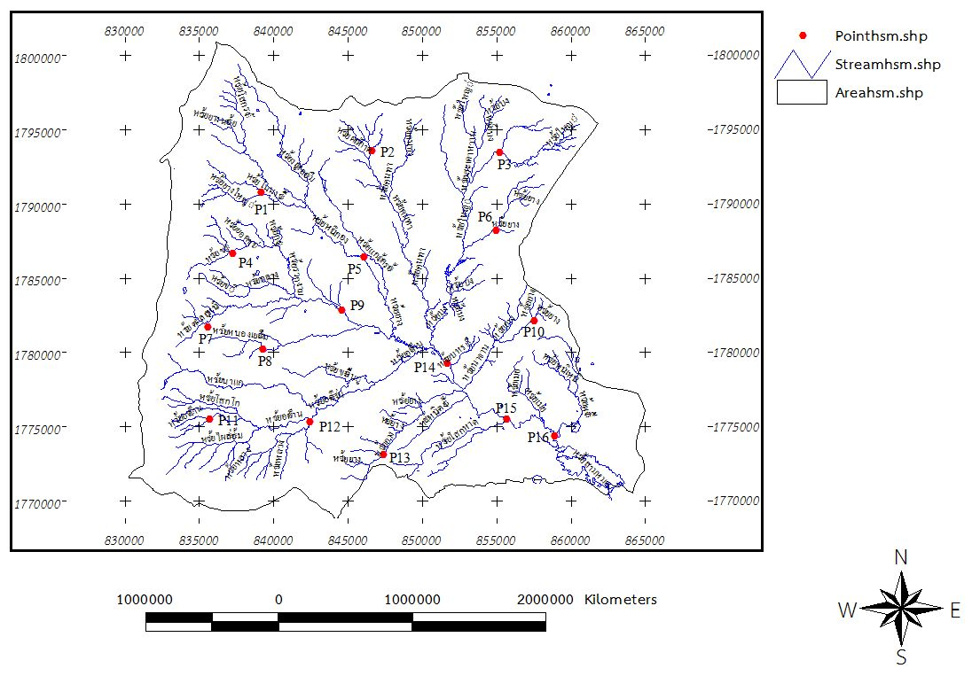

ภาพที่ 4.1 พื้นที่ลุ่มน้ำห้วยสามหมอและจุดวัดฝนในพื้นที่

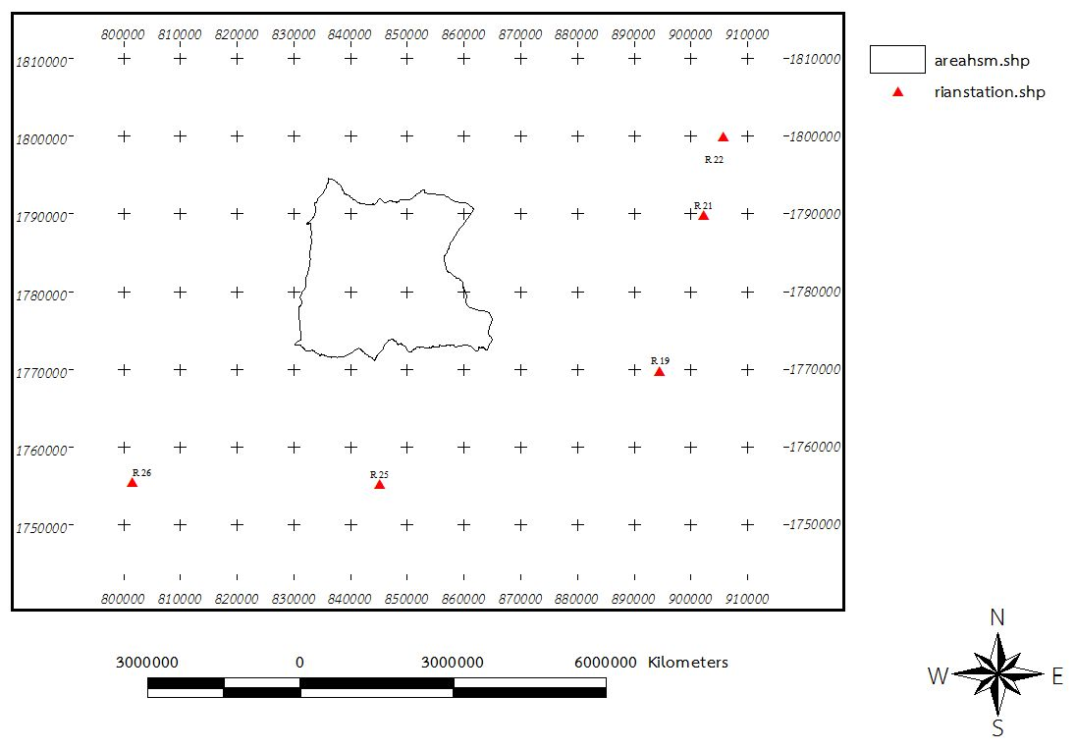

ภาพที่ 4.2 พื้นที่ลุ่มน้ำห้วยสามหมอและสถานีวัดฝนบริเวณข้างเคียง

รหัสของแต่ละสถานีวัดฝน ผู้วิจัยได้กำหนดไว้ ดังนี้
R19 หมายถึง สถานีวัดฝนโรงเรียนบ้านขอนสักตอประดู่ อำเภอโนนศิลา จังหวัดขอนแก่น
R21 หมายถึง สถานีวัดฝนโรงเรียนชุมชนบ้านแฮด อำเภอบ้านแฮด จังหวัดขอนแก่น
R22 หมายถึง สถานีวัดฝนสถานีอนามัยหนองบัวดีหมี อำเภอเมือง จังหวัดขอนแก่น
R25 หมายถึง สถานีวัดฝนโรงเรียนบ้านโนนหว้านไพล อำเภอเมือง จังหวัดชัยภูมิ
R26 หมายถึง สถานีวัดฝนโรงเรียนบ้านโนนเปลือย อำเภอบ้านเขว้า จังหวัดชัยภูมิ

ข้อมูลฝนจากสถานีวัดน้ำฝน

จากการวิเคราะห์ข้อมูลฝนจากสถานีวัดฝนที่ตั้งอยู่บริเวณใกล้เคียงโดยรอบลุ่มน้ำห้วยสามหมอ จำนวน 5 สถานี ที่คัดเลือก ด้วยโปรแกรม ArcGIS จะได้ปริมาณฝนสะสมที่จุดวัดฝนที่กำหนดในพื้นที่ลุ่มน้ำห้วยสามหมอ จำนวน 16 จุด สำหรับเหตุการณ์ฝนตกในพื้นที่ลุ่มน้ำสามหมอ 3 เหตุการณ์ คือ
1. เหตุการณ์ฝนตกวันที่ 14 มิถุนายน 2557 ช่วงเวลา 18:12:01-23:42:15 น. มีปริมาณฝนสะสมสามารถสรุปได้ ดังตารางที่ 4.1

ตารางที่ 4.1 ปริมาณฝนสะสมที่จุดวัดฝนสำหรับเหตุการณ์ฝนตกในพื้นที่ลุ่มน้ำสามหมอ ณ วันที่ 14 มิถุนายน 2557
Point_name | Lat_deg | Long_deg | Total rainfall (mm.)
P 1 | 839193.00 | 1790743.00 | 31.640
P 2 | 846617.00 | 1793569.00 | 33.640
P 3 | 855260.00 | 1793458.00 | 46.530
P 4 | 837254.00 | 1786644.00 | 59.640
P 5 | 846119.00 | 1786422.00 | 31.640
P 6 | 854983.00 | 1788195.00 | 51.640
P 7 | 835569.00 | 1781701.00 | 11.640
P 8 | 839304.00 | 1780217.00 | 11.640
P 9 | 844623.00 | 1782821.00 | 23.640
P 10 | 857532.00 | 1782101.00 | 61.640
P 11 | 835703.00 | 1775508.00 | 11.640
P 12 | 842462.00 | 1775286.00 | 11.640
P 13 | 847393.00 | 1773125.00 | 47.640
P 14 | 851714.00 | 1779275.00 | 45.640
P 15 | 855703.00 | 1775508.00 | 37.640
P 16 | 858917.00 | 1774344.00 | 55.640

จากตารางที่ 4.1 สามารถอธิบายได้ ดังนี้
Column 1 หมายถึง ชื่อของจุดวัดฝน เช่น P1 หมายถึงจุดวัดฝนจุดที่ 1 เป็นต้น
Column 2 หมายถึง ค่าพิกัด Latitue ของแต่ละจุดวัดฝน
Column 3 หมายถึง ค่าพิกัด Longitude ของแต่ละจุดวัดฝน
Column 4 หมายถึง ปริมาณฝนสะสมที่จุดวัดฝน
2. เหตุการณ์ฝนตกวันที่ 22 กรกฎาคม 2557 ช่วงเวลา 00:03:57-05:48:35 น. มีปริมาณฝนสะสมสามารถสรุปได้ ดังตารางที่ 4.2

ตารางที่ 4.2 ปริมาณฝนสะสมที่จุดวัดฝนสำหรับเหตุการณ์ฝนตกในพื้นที่ลุ่มน้ำสามหมอ ณ วันที่ 22 กรกฎาคม 2557
Point_name | Lat_deg | Long_deg | Total rainfall (mm.)
P 1 | 839193.00 | 1790743.00 | 28.842
P 2 | 846617.00 | 1793569.00 | 27.312
P 3 | 855260.00 | 1793458.00 | 33.371
P 4 | 837254.00 | 1786644.00 | 29.503
P 5 | 846119.00 | 1786422.00 | 28.031
P 6 | 854983.00 | 1788195.00 | 57.060
P 7 | 835569.00 | 1781701.00 | 26.773
P 8 | 839304.00 | 1780217.00 | 28.672
P 9 | 844623.00 | 1782821.00 | 26.523
P 10 | 857532.00 | 1782101.00 | 22.511
P 11 | 835703.00 | 1775508.00 | 29.830
P 12 | 842462.00 | 1775286.00 | 22.381
P 13 | 847393.00 | 1773125.00 | 28.430
P 14 | 851714.00 | 1779275.00 | 23.161
P 15 | 855703.00 | 1775508.00 | 25.271
P 16 | 858917.00 | 1774344.00 | 26.612

จากตารางที่ 4.2 สามารถอธิบายได้ ดังนี้
Column 1 หมายถึง ชื่อของจุดวัดฝน เช่น P1 หมายถึงจุดวัดฝนจุดที่ 1 เป็นต้น
Column 2 หมายถึง ค่าพิกัด Latitue ของแต่ละจุดวัดฝน
Column 3 หมายถึง ค่าพิกัด Longitude ของแต่ละจุดวัดฝน
Column 4 หมายถึง ปริมาณฝนสะสมที่จุดวัดฝน
3. เหตุการณ์ฝนตกวันที่ 27 กรกฎาคม 2557 ช่วงเวลา 01:48:34-10:42:01 น. มีปริมาณฝนสะสมสามารถสรุปได้ ดังตารางที่ 4.3

ตารางที่ 4.3 ปริมาณฝนสะสมที่จุดวัดฝนสำหรับเหตุการณ์ฝนตกในพื้นที่ลุ่มน้ำสามหมอ ณ วันที่ 27 กรกฎาคม 2557
Point_name | Lat_deg | Long_deg | Total rainfall (mm.)
P 1 | 839193.00 | 1790743.00 | 16.656
P 2 | 846617.00 | 1793569.00 | 29.417
P 3 | 855260.00 | 1793458.00 | 36.699
P 4 | 837254.00 | 1786644.00 | 12.098
P 5 | 846119.00 | 1786422.00 | 17.263
P 6 | 854983.00 | 1788195.00 | 27.932
P 7 | 835569.00 | 1781701.00 | 12.037
P 8 | 839304.00 | 1780217.00 | 15.944
P 9 | 844623.00 | 1782821.00 | 14.874
P 10 | 857532.00 | 1782101.00 | 25.281
P 11 | 835703.00 | 1775508.00 | 11.930
P 12 | 842462.00 | 1775286.00 | 15.405
P 13 | 847393.00 | 1773125.00 | 15.158
P 14 | 851714.00 | 1779275.00 | 21.409
P 15 | 855703.00 | 1775508.00 | 18.517
P 16 | 858917.00 | 1774344.00 | 23.314

จากตารางที่ 4.3 สามารถอธิบายได้ ดังนี้
Column 1 หมายถึง ชื่อของจุดวัดฝน เช่น P1 หมายถึงจุดวัดฝนจุดที่ 1 เป็นต้น
Column 2 หมายถึง ค่าพิกัด Latitue ของแต่ละจุดวัดฝน
Column 3 หมายถึง ค่าพิกัด Longitude ของแต่ละจุดวัดฝน
Column 4 หมายถึง ปริมาณฝนสะสมที่จุดวัดฝน

การคัดเลือกเหตุการณ์ฝน

ผู้วิจัยได้คัดเลือกเหตุการณ์ฝนตกในพื้นที่ลุ่มน้ำชี (พื้นที่ลุ่มน้ำห้วยสามหมอ) ระหว่างปี พ.ศ.2553-2560 ซึ่งข้อมูลการตรวจวัดของสถานีวัดฝนบางช่วงมีการขาดหายของข้อมูลหรือมีช่วงเวลาที่ไม่ต่อเนื่องกัน หรือไม่สอดคล้องกับช่วงเวลาการตรวจวัดของเรดาร์ฝนหลวงและการบินเกษตร อำเภอพิมาย จังหวัดนครราชสีมา ในงานวิจัยนี้ผู้วิจัยได้คัดเลือกเหตุการณ์ฝนตกในพื้นที่ลุ่มน้ำห้วยสามหมอ ที่มีข้อมูลการตรวจวัดฝนจากสถานีวัดฝนที่ต่อเนื่องสมบูรณ์และมีช่วงเวลาที่สอดคล้องกับการตรวจวัดของเรดาร์ฝนหลวงและการบินเกษตร อำเภอพิมาย จังหวัดนครราชสีมาจำนวน 3 เหตุการณ์ คือ
1. เหตุการณ์ฝนตกวันที่ 14 มิถุนายน 2557
2. เหตุการณ์ฝนตกวันที่ 27 กรกฎาคม 2557
3. เหตุการณ์ฝนตกวันที่ 31 กรกฎาคม 2557
ซึ่งเหตุการณ์ฝนตกทั้ง 3 เหตุการณ์ ไม่ต่อเนื่องกันและมีปริมาณฝนที่แตกต่างกันในแต่ละสถานีวัดฝน

เก็บรวบรวมข้อมูลภาพเรดาร์ที่สอดคล้องกับเหตุการณ์ฝนที่เลือก

ผู้วิจัยได้เก็บรวบรวมข้อมูลภาพเรดาร์จากสถานีเรดาร์ฝนหลวงและการบินเกษตร อำเภอพิมาย จังหวัดนครราชสีมา ที่มีช่วงเวลาที่สอดคล้องกับการตรวจวัดฝนจากสถานีวัดฝนภาคพื้นดิน ในแต่ละเหตุการณ์ ดังนี้
1. เหตุการณ์ฝนตกวันที่ 14 มิถุนายน 2547 มีภาพเรดาร์ จำนวน 103 ภาพ
2. เหตุการณ์ฝนตกวันที่ 22 กรกฎาคม 2547 มีภาพเรดาร์ จำนวน 59 ภาพ
3. เหตุการณ์ฝนตกวันที่ 27 กรกฎาคม 2547 มีภาพเรดาร์ จำนวน 137 ภาพ
เนื่องจากภาพเรดาร์ที่ได้จากสถานีเรดาร์ฝนหลวงและการบินเกษตร อำเภอพิมาย จังหวัดนครราชสีมา เป็นไฟล์ที่มีนามสกุลเป็น .gif (Graphic interchange format) ซึ่งเป็นไฟล์ที่ถูกบีบอัดให้เล็กลงเป็นภาพซึ่งใช้สีจำกัด การนำไปใช้กับระบบฐานข้อมูลสารสนเทศภูมิศาสตร์จะมีความคลาดเคลื่อนสูง ผู้วิจัยได้ใช้โปรแกรมการจัดการรูปภาพแปลงชนิดของไฟล์ข้อมูลภาพเรดาร์เป็นนามสกุล .tif (Tagged image file format) ซึ่งเป็นไฟล์ที่มีความยืดหยุ่นและคุณภาพสูงสุด สามารถแสดงผลความละเอียดของภาพได้ทุกระดับตั้งแต่ภาพขาวดำไปจนถึงภาพสี ซึ่งสามารถนำไปใช้กับระบบฐานข้อมูลสารสนเทศภูมิศาสตร์ได้อย่างมีความถูกต้องแม่นยำมากยิ่งขึ้น

วิเคราะห์ข้อมูลภาพเรดาร์

ผู้วิจัยได้ทำการวิเคราะห์ข้อมูลความเข้มของฝนเชิงพื้นที่ในพื้นที่ลุ่มน้ำสามหมอ จากการประเมินค่าพลังงานการสะท้อนของเรดาร์ โดยใช้โปรแกรม ArcGIS และเทคนิคการประมวลผลเชิงภาพ (Image processing) ในการแปลงภาพเรดาร์ให้อยู่ในรูปของตัวเลข Digital และเปรียบเทียบผลการวิเคราะห์ปริมาณฝนกับสถานีวัดน้ำฝน (Rain gauge) ซึ่งการกระจายตัวของฝนเชิงพื้นที่ของเหตุการณ์ฝนทั้ง 3 เหตุการณ์ สามารถแสดงได้ดังนี้
1. เหตุการณ์ฝนตกในพื้นที่ลุ่มน้ำห้วยสามหมอ ณ วันที่ 14 มิถุนายน 2557 มีลักษณะ
การกระจายตัวของฝนเชิงพื้นที่ ดังนี้
1.1 การกระจายของฝนเชิงพื้นที่ที่ได้จากการวิเคราะห์ปริมาณน้ำฝนด้วยถังวัดน้ำฝนที่ตรวจวัดในพื้นที่ลุ่มน้ำสามหมอ ณ วันที่ 14 มิถุนายน 2557 ช่วงเวลา 18:12:01-23:42:15 น. สามารถแสดงได้ดังภาพที่ 4.3

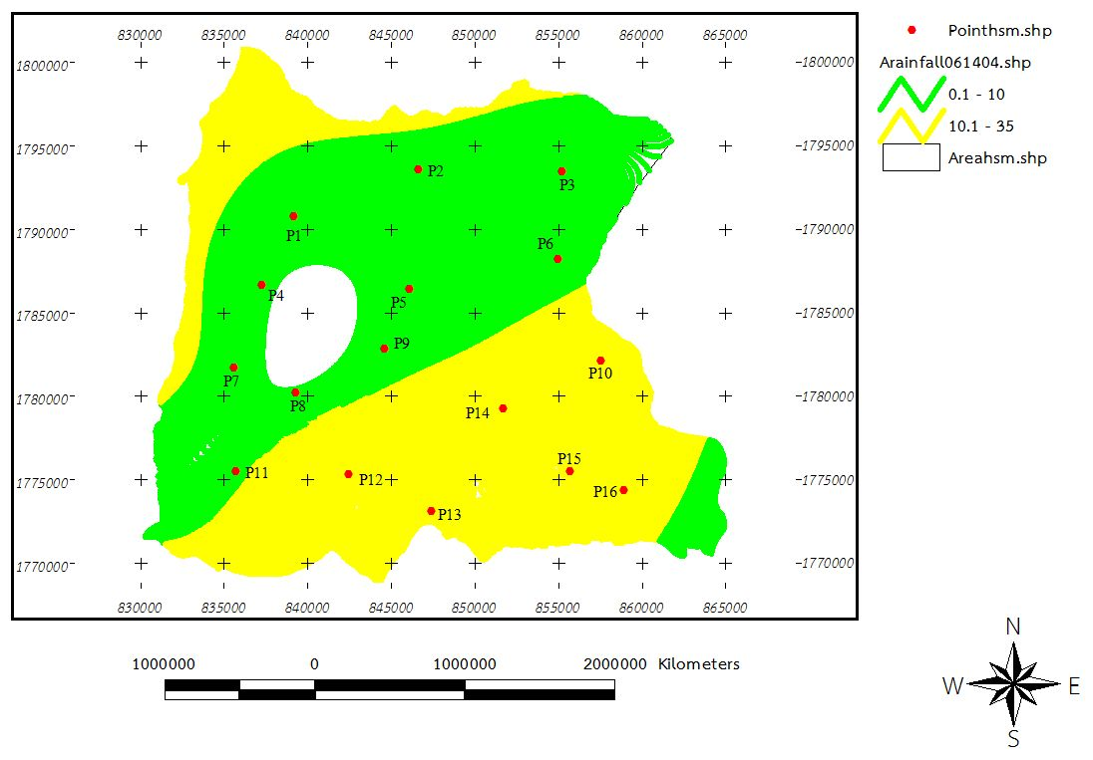

ภาพที่ 4.3 การกระจายของฝนเชิงพื้นที่ที่ได้จากการวิเคราะห์ปริมาณน้ำฝนด้วยถังวัดน้ำฝนที่ตรวจวัดในพื้นที่ลุ่มน้ำสามหมอ ณ วันที่ 14 มิถุนายน 2557 ช่วงเวลา 18:12:01-23:42:15 น.

จากภาพที่ 4.3 เป็นภาพการกระจายของฝนเชิงพื้นที่ซึ่งแบ่งชั้นน้ำฝนด้วยเทคนิค Contour line โดยใช้โปรแกรม ArcGIS และโมดูลย่อย Image analysis แล้วแสดงผลเป็นภาพแบบ JEPEG สาเหตุที่ผู้วิจัยเลือกใช้เทคนิค Contour line เนื่องจากให้ค่าความแม่นยำมากกว่าเทคนิคอื่น รวมทั้งได้แสดงค่าพิกัด UTM, แถบมาตราส่วน, สัญลักษณ์ทิศ, สัญลักษณ์จุดวัดฝน, สัญลักษณ์ขอบเขตลุ่มน้ำห้วยสามหมอ และแบ่งความเข้มของฝนออกเป็น 3 ระดับ พร้อมทั้งได้กำหนดสัญลักษณ์เป็นแถบสีตามระดับความเข้มของฝน ดังนี้
1.1.1 สีเขียว หมายถึง ฝนกำลังอ่อน ความเข้มของฝนระหว่าง 0.1-10.0 มิลลิเมตร
1.1.2 สีเหลือง หมายถึง ฝนกำลังปานกลาง ความเข้มของฝนระหว่าง 10.1-35.0 มิลลิเมตร
1.1.3 สีแดง หมายถึง ฝนกำลังแรง ความเข้มของฝนตั้งแต่ 35.1 มิลลิเมตร ขึ้นไป
จะเห็นได้ว่าการกระจายของฝนเชิงพื้นที่สำหรับเหตุการณ์ฝน วันที่ 14 มิถุนายน 2557 ช่วงเวลา ช่วงเวลา 18:12:01-23:42:15 น. มีแถบสีจำนวน 2 แถบสี คือ แถบสีเขียวและแถบสีเหลือง ครอบคลุมพื้นที่ ดังนี้
แถบสีเขียว ครอบคลุมพื้นที่บริเวณจุดที่ 1,2,3,4,5,6,7,8,9 และ 11 ซึ่งเป็นบริเวณพื้นที่ด้านบนถึงกลางพื้นที่ลุ่มน้ำห้วยสามหมอ และบริเวณชายขอบขวาด้านล่างที่อยู่เลยจากจุด ที่ 16 ไปอีกเล็กน้อย หมายถึง มีฝนกำลังอ่อน ความเข้มของฝนระหว่าง 0.1-10.0 มิลลิเมตร ตกในพื้นที่ดังกล่าว ณ วันที่ 14 มิถุนายน 2557 ช่วงเวลา 18:12:01-23:42:15 น.
แถบสีเหลือง ครอบคลุมพื้นที่บริเวณจุดที่ 12,13,14,15 และ 16 ซึ่งเป็นบริเวณพื้นที่ตรงกลางถึงด้านล่างของลุ่มน้ำห้วยสามหมอ และบริเวณชายขอบด้านซ้ายจนถึงด้านบนของพื้นที่ลุ่มน้ำห้วยสามหมออีกเล็กน้อย หมายถึง มีฝนกำลังปานกลาง ความเข้มของฝนระหว่าง 10.1-35.0 มิลลิเมตร ตกในพื้นที่ดังกล่าว ณ วันที่ 14 มิถุนายน 2557 ช่วงเวลา 18:12:01-23:42:15 น.
ส่วนพื้นที่ที่ไม่ปรากฏแถบสี ซึ่งอยู่ระหว่างจุดที่ 1,4,5,7,8 และ 9 หมายถึง วันที่14 มิถุนายน 2557 ช่วงเวลา 18:12:01-23:42:15 น. ไม่มีฝนตกในพื้นที่ดังกล่าว
1.2 การกระจายของฝนเชิงพื้นที่ที่ได้จากการวิเคราะห์ข้อมูลความเข้มของฝน จากการประเมินค่าพลังงานการสะท้อนของเรดาร์ ที่ตรวจวัดในพื้นที่ลุ่มน้ำสามหมอ ณ วันที่ 14 มิถุนายน 2557 ช่วงเวลา 18:12:01-23:42:15 น. สามารถแสดงได้ดังภาพที่ 4.4

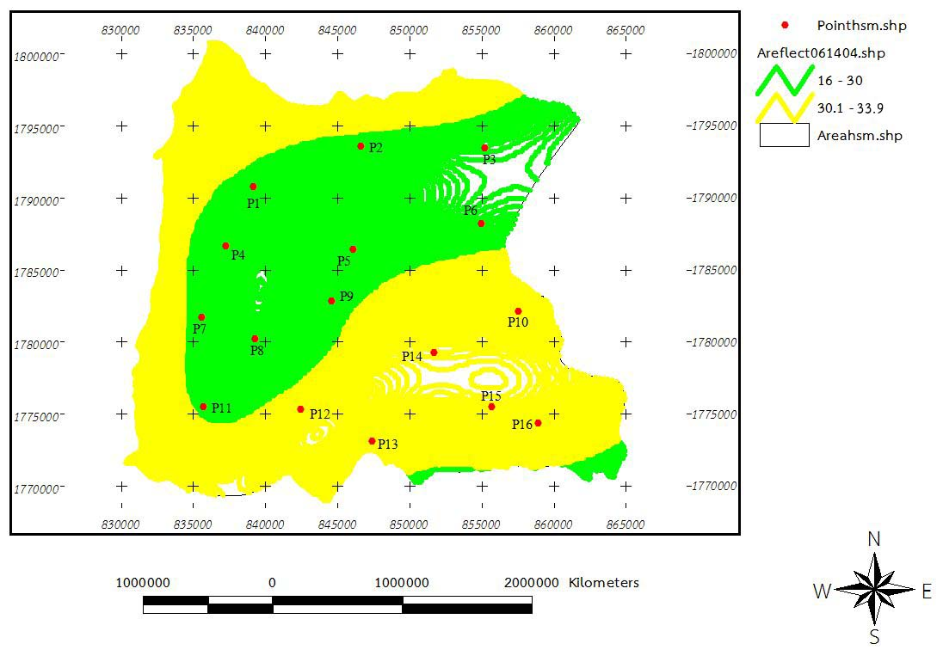

ภาพที่ 4.4 การกระจายของฝนเชิงพื้นที่ที่ได้จากการประเมินค่าพลังงานการสะท้อนของเรดาร์ที่ตรวจวัดในพื้นที่ลุ่มน้ำสามหมอ ณ วันที่ 14 มิถุนายน 2557 ช่วงเวลา 18:12:01-23:42:15 น.
จากภาพที่ 4.4 เป็นภาพการกระจายของฝนเชิงพื้นที่ที่ได้จากการวิเคราะห์ข้อมูลภาพเรดาร์ โดยการประเมินค่าพลังงานการสะท้อนและแปลงให้อยู่ในรูปของตัวเลข Digital โดยใช้โปรแกรม ArcGIS และโมดูลย่อย Image analysis แล้วแสดงผลเป็นภาพแบบ JEPEG โดยผู้วิจัยใช้เทคนิค Contour line แบ่งชั้นความเข้มของฝน รวมทั้งได้แสดงค่าพิกัด UTM, แถบแสดงมาตราส่วน, สัญลักษณ์ทิศ, สัญลักษณ์จุดวัดฝน, สัญลักษณ์ขอบเขตลุ่มน้ำห้วยสามหมอ และได้นำค่าการสะท้อน (Reflectivity) ของเรดาร์กับความเข้มฝน (Rainfall intensity) จากสถานีวัดฝนเหตุการณ์ฝนวันที่ 14 มิถุนายน 2557 ช่วงเวลา 18:12:01-23:42:15 น. มาสร้างความสัมพันธ์ Z-R (Climatoglogical Z-R relationship) ตามสมการ Z = aR^{b} และวิเคราะห์ได้ค่าพารามิเตอร์ a = 201.08 b = 0.703 และ R² = 0.992 แล้วนำมาคำนวณหาค่าความเข้มของพลังงานการสะท้อนของเรดาร์ Z(dbz) หน่วยเป็นเดซิเบล ตามสมการ Z(dbz) = 10 log Z(mm.⁶/mm.³) เมื่อ Z(mm⁶/mm³) คือค่าการสะท้อนของเรดาร์ที่แปลงมาจากปริมาณน้ำฝนและค่าพารามิเตอร์ ตามสมการ Z = aR^{b} และแบ่งความเข้มของค่าพลังงานการสะท้อนออกเป็น 3 ระดับ พร้อมทั้งได้กำหนดสัญลักษณ์เป็นแถบสีตามระดับความเข้มของค่าพลังงานการสะท้อน ดังนี้
1.2.1 สีเขียว หมายถึง ฝนกำลังอ่อน ค่าระดับความเข้มของพลังงานการสะท้อนระหว่าง 16.0-30.0 dbz.
1.2.2 สีเหลือง หมายถึง ฝนกำลังปานกลาง ค่าระดับความเข้มของพลังงานการสะท้อนระหว่าง 30.1-33.9 dbz.
1.1.3 สีแดง หมายถึง ฝนกำลังแรง ค่าระดับความเข้มของพลังงานการสะท้อน ตั้งแต่ 34.0 dbz ขึ้นไป
จะเห็นได้ว่าการกระจายของฝนเชิงพื้นที่ที่ได้จากการประเมินค่าพลังงานการสะท้อนของเรดาร์ สำหรับเหตุการณ์ฝนวันที่ 14 มิถุนายน 2557 ช่วงเวลา 18:12:01-23:42:15 น. มีแถบสีอยู่ 2 แถบสี คือ แถบสีเขียวและแถบสีเหลือง ครอบคลุมพื้นที่ ดังนี้
แถบสีเขียว ครอบคลุมพื้นที่บริเวณจุดที่ 1,2,3,4,5,6,7,8,9 และ 11 ซึ่งเป็นบริเวณพื้นที่ด้านบนถึงกลางพื้นที่ลุ่มน้ำห้วยสามหมอ และบริเวณชายขอบขวาด้านล่างเลยจุดที่ 13 และ16 อีกเล็กน้อย หมายถึง มีค่าความเข้มของพลังงานการสะท้อนของเรดาร์ ระหว่าง 16.0-30.0 dbz. ครอบคลุมพื้นที่ดังกล่าว ซึ่งสอดคล้องกับการกระจายของฝนเชิงพื้นที่ที่ได้จากการวิเคราะห์ปริมาณน้ำฝนด้วยถังวัดน้ำฝน ที่มีฝนกำลังอ่อน ความเข้มของฝนระหว่าง 0.1-10.0 มิลลิเมตร ตกในพื้นที่ดังกล่าว ณ วันที่ 14 มิถุนายน 2557 ช่วงเวลา 18:12:01-23:42:15 น.
แถบสีเหลือง ครอบคลุมพื้นที่บริเวณจุดที่ 10,12,13,14,15 และ 16 ซึ่งเป็นบริเวณพื้นที่ตรงกลางถึงด้านล่างของลุ่มน้ำห้วยสามหมอ และบริเวณชายขอบด้านซ้ายจนถึงด้านบน ของพื้นที่ลุ่มน้ำห้วยสามหมอ หมายถึง มีค่าความเข้มของพลังงานการสะท้อนของเรดาร์ ระหว่าง 30.1-33.9 dbz. ครอบคลุมพื้นที่ดังกล่าว ซึ่งสอดคล้องกับการกระจายของฝนเชิงพื้นที่ที่ได้จากการวิเคราะห์ปริมาณน้ำฝนด้วยถังวัดน้ำฝน ที่มีฝนกำลังปานกลาง ความเข้มของฝนระหว่าง 10.1-35.0 มิลลิเมตร ตกในพื้นที่ดังกล่าว ณ วันที่ 14 มิถุนายน 2557 ช่วงเวลา 18:12:01-23:42:15 น.
พื้นที่ที่ไม่ปรากฏแถบสี ที่อยู่ระหว่างจุดที่ 1,4,5,7,8 และ 9 หมายถึง พื้นที่ที่ไม่มีฝนตก ณ วันที่ 14 มิถุนายน 2557 ช่วงเวลา 18:12:01-23:42:15 น.
ข้อสังเกต จากการเปรียบเทียบการกระจายของฝนเชิงพื้นที่ที่ได้จากการวิเคราะห์ปริมาณน้ำฝนด้วยถังวัดน้ำฝน และการกระจายของฝนเชิงพื้นที่ที่ได้จากการประเมินค่าพลังงานการสะท้อนของเรดาร์ สำหรับเหตุการณ์ฝน วันที่ 14 มิถุนายน 2557 ช่วงเวลา 18:12:01-23:42:15 น. มีการกระจายของฝนเชิงพื้นที่ที่แสดงด้วยแถบสีแตกต่างกันเล็กน้อย และมีขนาดของพื้นที่ที่ฝนไม่ตกแตกต่างกัน ซึ่งอธิบายได้ว่า การกระจายของฝนเชิงพื้นที่ที่ได้จากการวิเคราะห์ปริมาณน้ำฝนด้วยถังวัดน้ำฝน วิเคราะห์การแบ่งชั้นน้ำฝนด้วยเทคนิค Contour line โดยใช้โปรแกรม ArcGIS และโมดูลย่อย Image analysis จากปริมาณน้ำฝนสะสมจากสถานีวัดฝนที่ตั้งอยู่บริเวณข้างเคียงลุ่มน้ำห้วยสามหมอ จำนวน 5 สถานี ซึ่งครอบคลุมพื้นที่มากกว่าการกระจายของฝนเชิงพื้นที่ ที่ได้จากการวิเคราะห์จากปริมาณน้ำฝนสะสมที่จุดวัดฝน จำนวน 16 จุด ในพื้นที่ลุ่มน้ำห้วยสามหมอ แล้วแปลงมาเป็นค่าพลังงานการสะท้อนของเรดาร์ ส่วนเส้น Contour line ที่มีแถบสีไม่ต่อเนื่องในการกระจายของฝนเชิงพื้นที่ที่ได้จากการประเมินค่าพลังงานการสะท้อนของเรดาร์ เป็นเทคนิคที่สามารถใช้คำสั่งในโปรแกรม ArcGIS ปรับขนาดของเส้น Countour line ให้มีขนาดใหญ่ขึ้นได้
2. เหตุการณ์ฝนตกในพื้นที่ลุ่มน้ำห้วยสามหมอ ณ วันที่ 22 กรกฎาคม 2557 การกระจายตัวของฝนเชิงพื้นที่แบ่งออกเป็น 2 ประเภท คือ
2.1 การกระจายของฝนเชิงพื้นที่ที่ได้จากการวัดปริมาณน้ำฝนด้วยถังวัดปริมาณน้ำฝนที่ตรวจวัดในพื้นที่ลุ่มน้ำสามหมอ ณ วันที่ 22 กรกฎาคม 2557 ช่วงเวลา 00:03:57-05:48:35 น.สามารถแสดงได้ดังภาพที่ 4.5

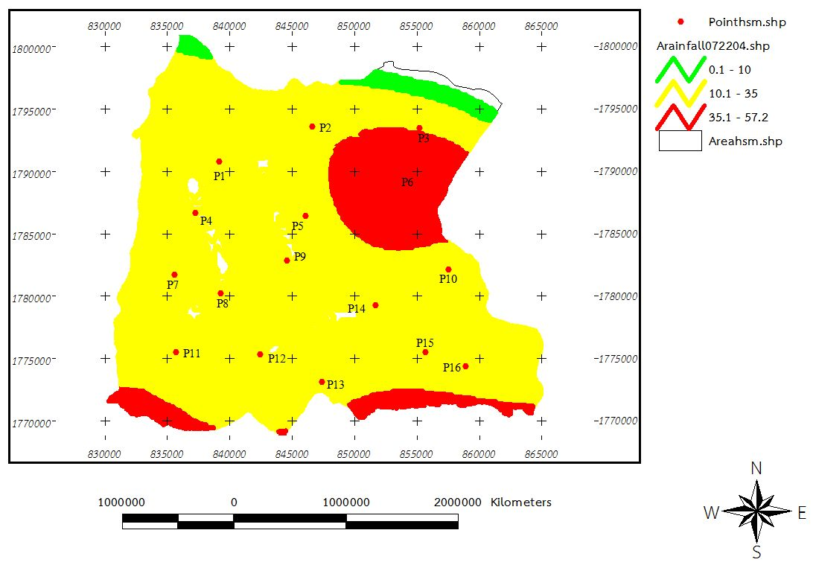

ภาพที่ 4.5 การกระจายของฝนเชิงพื้นที่ที่ได้จากการวิเคราะห์ปริมาณน้ำฝนด้วยถังวัดน้ำฝนที่ตรวจวัดในพื้นที่ลุ่มน้ำสามหมอ ณ วันที่ 22 กรกฎาคม 2557 ช่วงเวลา 00:03:57-05:48:35 น.

จากภาพที่ 4.5 เป็นภาพการกระจายของฝนเชิงพื้นที่ซึ่งแบ่งชั้นน้ำฝน ด้วยเทคนิค Contour line โดยใช้โปรแกรม ArcGIS และโมดูลย่อย Image analysis แล้วแสดงผลเป็นภาพแบบ JEPEG รวมทั้งได้แสดงค่าพิกัด UTM, แถบมาตราส่วน, สัญลักษณ์ทิศ สัญลักษณ์จุดวัดฝน, สัญลักษณ์ขอบเขตลุ่มน้ำห้วยสามหมอ และแบ่งความเข้มของฝนออกเป็น 3 ระดับ พร้อมทั้งได้กำหนดสัญลักษณ์เป็นแถบสีตามระดับความเข้มของฝน ดังนี้
2.1.1 สีเขียว หมายถึง ฝนกำลังอ่อน ความเข้มของฝนระหว่าง 0.1-10.0 มิลลิเมตร
2.1.2 สีเหลือง หมายถึง ฝนกำลังปานกลาง ความเข้มของฝนระหว่าง 10.1-35.0 มิลลิเมตร
2.1.3 สีแดง หมายถึง ฝนกำลังแรง ความเข้มของฝนตั้งแต่ 35.1 มิลลิเมตร ขึ้นไป
จะเห็นได้ว่าการกระจายของฝนเชิงพื้นที่สำหรับเหตุการณ์ฝน วันที่ 22 กรกฎาคม 2557 ช่วงเวลา ช่วงเวลา 00:03:57-05:48:35 น. มีแถบสีจำนวน 3 แถบสี คือ แถบสีเขียวแถบสีเหลือง และแถบสีแดงครอบคลุมพื้นที่ ดังนี้
แถบสีเขียว ครอบคลุมพื้นที่บริเวณชายขอบด้านบนของพื้นที่ลุ่มน้ำห้วยสามหมอเล็กน้อย หมายถึง มีฝนกำลังอ่อน ความเข้มของฝนระหว่าง 0.1-10.0 มิลลิเมตร ตกในพื้นที่ดังกล่าว ณ วันที่ 22 กรกฎาคม 2557 ช่วงเวลา 00:03:57-05:48:35 น.
แถบสีเหลือง ครอบคลุมพื้นที่ส่วนใหญ่ คิดเป็นประมาณ 80% ของพื้นที่ลุ่มน้ำห้วยสามหมอ หมายถึง มีฝนกำลังปานกลาง ความเข้มของฝนระหว่าง 10.1-35.0 มิลลิเมตร ตกในพื้นที่ดังกล่าว ณ วันที่ 22 กรกฎาคม 2557 ช่วงเวลา 00:03:57-05:48:35 น.
แถบสีแดง ครอบคลุมพื้นที่บริเวณจุดวัดฝนที่ 6 และระหว่างจุดวัดฝนที่ 2, 3, 5 และ 10 รวมทั้งบริเวณชายขอบด้านล่างของพื้นที่ลุ่มน้ำห้วยสามหมออีกเล็กน้อย หมายถึง มีฝนกำลังแรง ความเข้มของฝนตั้งแต่ 35.1-57.2 มิลลิเมตร ตกในพื้นที่ดังกล่าว ณ วันที่ 22 กรกฎาคม 2557 ช่วงเวลา 00:03:57-05:48:35 น.
ส่วนพื้นที่ที่ไม่ปรากฏแถบสี ซึ่งอยู่บริเวณขอบด้านบนและหลายจุดที่กระจาย อยู่ในพื้นที่ห้วยสามหมอ หมายถึง ไม่มีฝนตกในพื้นที่ดังกล่าว ณ วันที่ 22 กรกฎาคม 2557 ในช่วงเวลา00:03:57-05:48:35 น.
2.2 การกระจายของฝนเชิงพื้นที่ที่ได้จากการวิเคราะห์ข้อมูลความเข้มของฝน จากการประเมินค่าพลังงานการสะท้อนของเรดาร์ ที่ตรวจวัดในพื้นที่ลุ่มน้ำสามหมอ ณ วันที่ 22 กรกฎาคม 2557 ช่วงเวลา 00:03:57-05:48:35 น. สามารถแสดงได้ดังภาพที่ 4.6

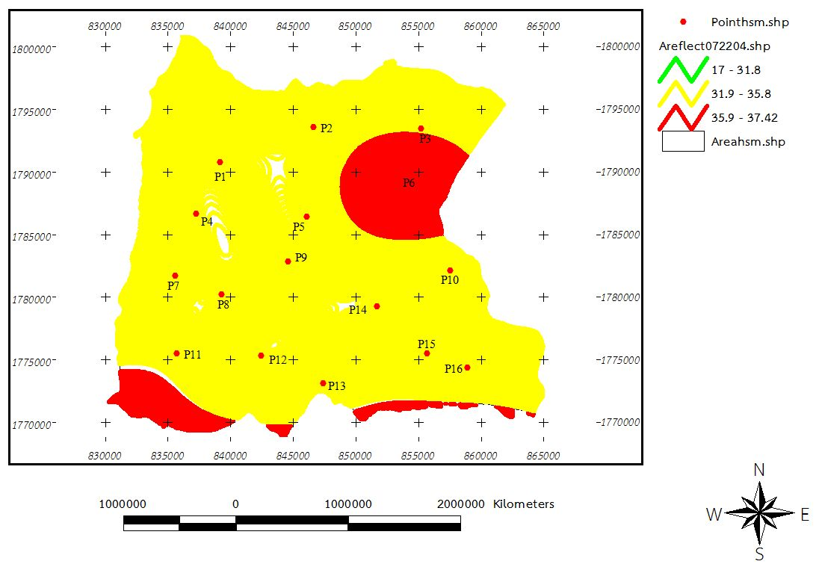

ภาพที่ 4.6 การกระจายของฝนเชิงพื้นที่ที่ได้จากค่าการสะท้อนของเรดาร์ที่ตรวจวัดในพื้นที่ลุ่มน้ำสามหมอ ณ วันที่ 22 กรกฎาคม 2557 ช่วงเวลา 00:03:57-05:48:35 น.

จากภาพที่ 4.6 เป็นภาพการกระจายของฝนเชิงพื้นที่ที่ได้จากการวิเคราะห์ข้อมูลภาพเรดาร์ โดยการประเมินค่าพลังงานการสะท้อนและแปลงให้อยู่ในรูปของตัวเลข Digital โดยใช้โปรแกรม ArcGIS และโมดูลย่อย Image analysis แล้วแสดงผลเป็นภาพแบบ JEPEG โดยผู้วิจัยใช้เทคนิค Contour line แบ่งชั้นความเข้มของฝน รวมทั้งได้แสดงค่าพิกัด UTM, แถบแสดงมาตราส่วน, สัญลักษณ์ทิศ, สัญลักษณ์จุดวัดฝน, สัญลักษณ์ขอบเขตลุ่มน้ำห้วยสามหมอ และได้นำค่าการสะท้อน (Reflectivity) ของเรดาร์กับความเข้มฝน (Rainfall intensity) จากสถานีวัดฝนเหตุการณ์ฝน วันที่ 22 กรกฎาคม 2557 ช่วงเวลา 00:03:57-05:48:35 น. มาสร้างความสัมพันธ์ Z-R (Climatoglogical Z-R relationship) ตามสมการ Z = aR^{b} และวิเคราะห์ได้ค่าพารามิเตอร์ a = 279.150 b = 0.737 และ R² = 0.882 แล้วนำมาคำนวณหาค่าความเข้มของพลังงานการสะท้อนของเรดาร์ Z(dbz) ตามสมการ Z(dbz) = 10 log Z (mm.⁶/mm.³) เมื่อ Z( mm⁶/mm³) คือค่าการสะท้อนของเรดาร์ที่แปลงมาจากปริมาณน้ำฝนและค่าพารามิเตอร์ ตามสมการ Z = aR^{b} และแบ่งความเข้มของค่าพลังงานการสะท้อนออกเป็น 3 ระดับ พร้อมทั้งได้กำหนดสัญลักษณ์เป็นแถบสีตามระดับความเข้ม ของค่าพลังงานการสะท้อน ดังนี้
2.2.1 สีเขียว หมายถึง ฝนกำลังอ่อน ค่าระดับความเข้มของพลังงานการสะท้อนระหว่าง 17.0-31.8 dbz.
2.2.2 สีเหลือง หมายถึง ฝนกำลังปานกลาง ค่าระดับความเข้มของพลังงานการสะท้อนระหว่าง 31.9-35.8 dbz.
2.2.3 สีแดง หมายถึง ฝนกำลังแรง ค่าระดับความเข้มของพลังงานการสะท้อน ตั้งแต่ 35.9 dbz ขึ้นไป
จะเห็นได้ว่าการกระจายของฝนเชิงพื้นที่ที่ได้จากการประเมินค่าพลังงานการสะท้อนของเรดาร์ สำหรับเหตุการณ์ฝนวันที่ 22 กรกฎาคม 2557 ช่วงเวลา 00:03:57-05:48:35 น. มีแถบสีอยู่ 2 แถบสี คือ แถบสีเหลืองและแถบสีแดง ครอบคลุมพื้นที่ ดังนี้
แถบเหลือง ครอบคลุมพื้นที่ส่วนใหญ่คิดเป็นพื้นที่ ประมาณ 80% ของพื้นที่ลุ่มน้ำห้วยสามหมอ ยกเว้นบริเวณจุดที่ 3 และ 6 รวมทั้งบริเวณขอบด้านล่างของลุ่มน้ำห้วยสามหมออีกเล็กน้อย หมายถึง มีค่าความเข้มของพลังงานการสะท้อนของเรดาร์ ระหว่าง 31.9-35.8 dbz. ครอบคลุมพื้นที่ดังกล่าว ซึ่งสอดคล้องกับการกระจายของฝนเชิงพื้นที่ที่ได้จากการวิเคราะห์ปริมาณน้ำฝนด้วยถังวัดน้ำฝน ที่มีฝนกำลังปานกลาง ความเข้มของฝนระหว่าง 10.1-35.0 มิลลิเมตร ตกในพื้นที่ดังกล่าว ณ วันที่ 22 กรกฎาคม 2557 ช่วงเวลา 00:03:57-05:48:35 น.
แถบสีแดง ครอบคลุมพื้นที่บริเวณจุดที่ 3 และ 6 รวมทั้งบริเวณขอบด้านล่างของลุ่มน้ำห้วยสามหมออีกเล็กน้อย หมายถึง มีค่าความเข้มของพลังงานการสะท้อนของเรดาร์ ตั้ง 35.9-37.4 dbz. ครอบคลุมพื้นที่ดังกล่าว ซึ่งสอดคล้องกับการกระจายของฝนเชิงพื้นที่ที่ได้จากการวิเคราะห์ปริมาณน้ำฝนด้วยถังวัดน้ำฝน ที่มีฝนกำลังแรง ความเข้มของฝนตั้งแต่ 35.1-57.2 มิลลิเมตร ตกในพื้นที่ดังกล่าว ณ วันที่ 22 กรกฎาคม 2557 ช่วงเวลา 00:03:57-05:48:35 น.
พื้นที่ที่ไม่ปรากฏแถบสี หลายจุดที่กระจายอยู่ในลุ่มน้ำห้วยสามหมอ หมายถึง เป็นบริเวณพื้นที่ที่ไม่มีฝนตก ณ วันที่ 22 กรกฎาคม 2557 ช่วงเวลา 00:03:57-05:48:35 น.
ข้อสังเกต จากการเปรียบเทียบการกระจายของฝนเชิงพื้นที่ที่ได้จากการวิเคราะห์ปริมาณน้ำฝนด้วยถังวัดน้ำฝน และการกระจายของฝนเชิงพื้นที่ที่ได้จากการประเมินค่าพลังงานการสะท้อนของเรดาร์ สำหรับเหตุการณ์ฝน วันที่ 22 กรกฎาคม 2557 ช่วงเวลา 00:03:57-05:48:35 น. มีการกระจายของฝนเชิงพื้นที่ที่แสดงด้วยแถบสีแตกต่างกันเล็กน้อย และมีขนาดของพื้นที่ที่ฝนไม่ตกแตกต่างกัน ซึ่งอธิบายได้ว่า การกระจายของฝนเชิงพื้นที่ที่ได้จากการวิเคราะห์ปริมาณน้ำฝนด้วยถังวัดน้ำฝนวิเคราะห์การแบ่งชั้นน้ำฝนด้วยเทคนิค Contour line โดยใช้โปรแกรม ArcGIS และโมดูลย่อย Image analysis จากปริมาณน้ำฝนสะสมจากสถานีวัดฝนที่ตั้งอยู่บริเวณข้างเคียงลุ่มน้ำห้วยสามหมอ จำนวน 5 สถานี ซึ่งครอบคลุมพื้นที่มากกว่าการกระจายของฝนเชิงพื้นที่ที่ได้จากการประเมินค่าพลังงานการสะท้อนของเรดาร์ ที่วิเคราะห์จากปริมาณน้ำฝนสะสมที่จุดวัดฝนในพื้นที่ลุ่มน้ำห้วยสามหมอ จำนวน 16 จุด ทำให้ได้ผลลัพธ์ของภาพที่แตกต่างกันเล็กน้อย
3. เหตุการณ์ฝนตกในพื้นที่ลุ่มน้ำห้วยสามหมอ ณ วันที่ 22 กรกฎาคม 2557 การกระจายตัวของฝนเชิงพื้นที่แบ่งออกเป็น 2 ประเภท คือ
3.1 การกระจายของฝนเชิงพื้นที่ที่ได้จากการวัดปริมาณน้ำฝนด้วยถังวัดปริมาณน้ำฝนที่ตรวจวัดในพื้นที่ลุ่มน้ำสามหมอ ณ วันที่ 27 กรกฎาคม 2557 ช่วงเวลา 01:48:34-10:42:01 น.สามารถแสดงได้ดังภาพที่ 4.7

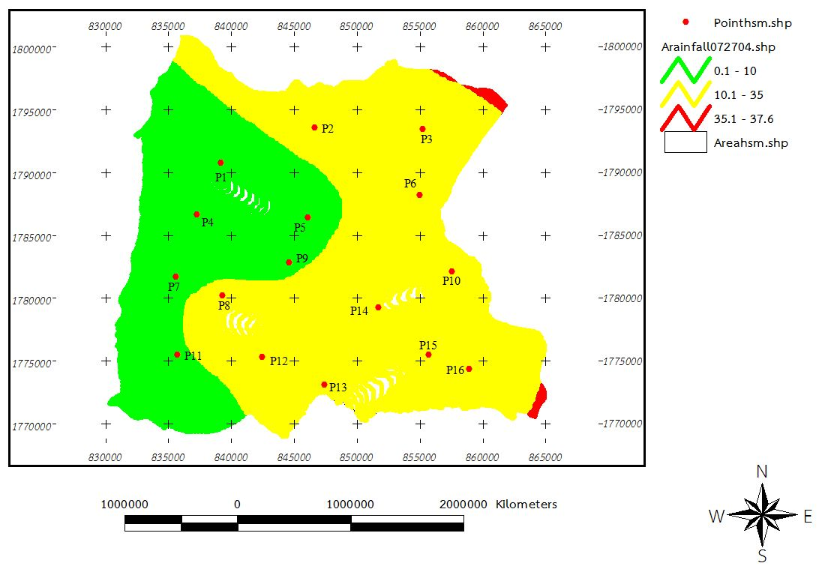

ภาพที่ 4.7 การกระจายของฝนเชิงพื้นที่ที่ได้จากการวิเคราะห์ปริมาณน้ำฝนด้วยถังวัดน้ำฝนที่ตรวจวัดในพื้นที่ลุ่มน้ำสามหมอ ณ วันที่ 27 กรกฎาคม 2557 ช่วงเวลา 01:48:34-10:42:01 น.

จากภาพที่ 4.7 เป็นภาพการกระจายของฝนเชิงพื้นที่ซึ่งแบ่งชั้นน้ำฝนด้วยเทคนิค Contour line โดยใช้โปรแกรม ArcGIS และโมดูลย่อย Image analysis แสดงผลเป็นภาพแบบ JEPEG รวมทั้งได้แสดงค่าพิกัด UTM, แถบมาตราส่วน, สัญลักษณ์ทิศ, สัญลักษณ์จุดวัดฝน, สัญลักษณ์ขอบเขตลุ่มน้ำห้วยสามหมอ และแบ่งความเข้มของฝนออกเป็น 3 ระดับ พร้อมทั้งได้กำหนดสัญลักษณ์เป็นแถบสีตามระดับความเข้มของฝน ดังนี้
3.1.1 สีเขียว หมายถึง ฝนกำลังอ่อน ความเข้มของฝนระหว่าง 0.1-10.0 มิลลิเมตร
3.1.2 สีเหลือง หมายถึง ฝนกำลังปานกลาง ความเข้มของฝนระหว่าง 10.1-35.0 มิลลิเมตร
3.1.3 สีแดง หมายถึง ฝนกำลังแรง ความเข้มของฝนตั้งแต่ 35.1 มิลลิเมตร ขึ้นไป
จะเห็นได้ว่าการกระจายของฝนเชิงพื้นที่สำหรับเหตุการณ์ฝน วันที่ 27 กรกฎาคม 2547 ช่วงเวลา ช่วงเวลา 00:03:57-05:48:35 น. มีแถบสีจำนวน 3 แถบสี คือ แถบสีเขียว แถบสีเหลือง และแถบสีแดงครอบคลุมพื้นที่ ดังนี้
แถบสีเขียว ครอบคลุมพื้นที่บริเวณจุดที่ 1, 4, 5, 7, 9 และ 11 ของพื้นที่ลุ่มน้ำห้วยสามหมอ หมายถึง มีฝนกำลังอ่อน ความเข้มของฝนระหว่าง 0.1-10.0 มิลลิเมตร ตกในพื้นที่ดังกล่าว ณ วันที่ 27 กรกฎาคม 2557 ช่วงเวลา 01:48:34-10:42:01 น.
แถบสีเหลือง ครอบคลุมพื้นที่บริเวณจุดที่ 2, 3, 6, 8, 10, 12, 13, 14, 15 และ 16 ของพื้นที่ลุ่มน้ำห้วยสามหมอ หมายถึง มีฝนกำลังปานกลาง ความเข้มของฝนระหว่าง 10.1-35.0 มิลลิเมตร ตกในพื้นที่ดังกล่าว ณ วันที่ 27 กรกฎาคม 2557 ช่วงเวลา 01:48:34-10:42:01 น.
แถบสีแดง ครอบคลุมพื้นที่ส่วนน้อยบริเวณขอบขวาบนและล่างใกล้กับจุดที่ 3 และ 16 ของพื้นที่ลุ่มน้ำห้วยสามหมอ หมายถึง มีฝนกำลังแรง ความเข้มของฝนตั้งแต่ 35.1-37.6 มิลลิเมตร ตกในพื้นที่ดังกล่าว ณ วันที่ 27 กรกฎาคม 2557 ช่วงเวลา 01:48:34-10:42:01 น.
ส่วนพื้นที่ที่ไม่ปรากฏแถบสี ซึ่งมีลักษณะโค้งตามเส้น Contour line เป็นพื้นที่ที่มีฝนตก และมีความเข้มของฝนเชิงพื้นที่เช่นเดียวกันกับแถบสีที่ปรากฎในบริเวณใกล้เคียง สาเหตุที่มีช่องว่างของแถบสีเกิดจากการกำหนด Contour interval และการกำหนดขนาดของเส้น Contour line ซึ่งสามารถปรับแก้ได้ในโปรแกรม ArcGIS แต่ผู้วิจัยได้กำหนดให้ Contour interval เท่ากับ 0.1 และขนาดของเส้น Contour line เท่ากับ 5 เพื่อให้เหมือนกันทุกเหตุการณ์ฝน จึงเกิดช่องว่างดังกล่าวขึ้น
3.2 การกระจายของฝนเชิงพื้นที่ที่ได้จากการวิเคราะห์ข้อมูลความเข้มของฝน จากการประเมินค่าพลังงานการสะท้อนของเรดาร์ ที่ตรวจวัดในพื้นที่ลุ่มน้ำสามหมอ ณ วันที่ 27 กรกฎาคม 2557 ช่วงเวลา 01:48:34-10:42:01 น. สามารถแสดงได้ดังภาพที่ 4.8
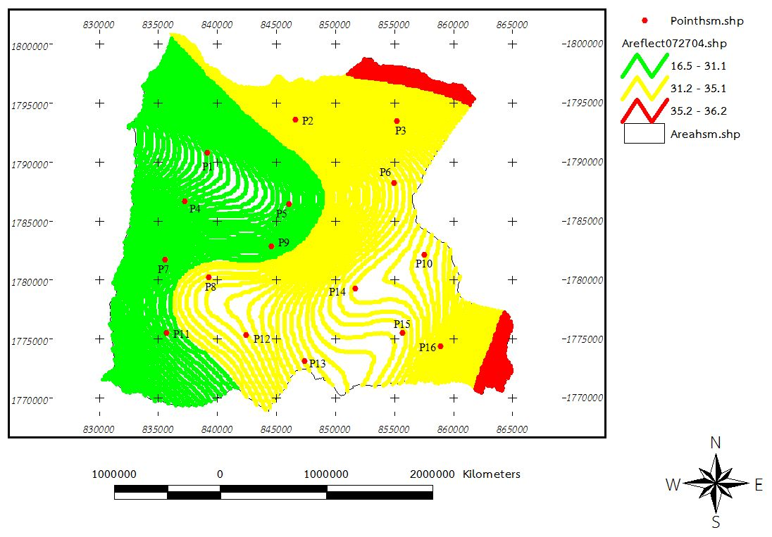

ภาพที่ 4.8 การกระจายของฝนเชิงพื้นที่ที่ได้จากค่าการสะท้อนของเรดาร์ที่ตรวจวัดในพื้นที่ลุ่มน้ำสามหมอ ณ วันที่ 27 กรกฎาคม 2557 ช่วงเวลา 01:48:34-10:42:01 น.

จากภาพที่ 4.8 เป็นภาพการกระจายของฝนเชิงพื้นที่ที่ได้จากการวิเคราะห์ข้อมูลภาพเรดาร์ โดยการประเมินค่าพลังงานการสะท้อนและแปลงให้อยู่ในรูปของตัวเลข Digital โดยใช้โปรแกรม ArcGIS และโมดูลย่อย Image analysis แล้วแสดงผลเป็นภาพแบบ JEPEG โดยผู้วิจัยใช้เทคนิค Contour line แบ่งชั้นความเข้มของฝน รวมทั้งได้แสดงค่าพิกัด UTM, แถบแสดงมาตราส่วน, สัญลักษณ์ทิศ, สัญลักษณ์จุดวัดฝน, สัญลักษณ์ขอบเขตลุ่มน้ำห้วยสามหมอ และได้นำค่าการสะท้อน (Reflectivity) ของเรดาร์กับความเข้มฝน (Rainfall intensity) จากสถานีวัดฝนเหตุการณ์ฝน วันที่ 27 กรกฎาคม 2557 ช่วงเวลา 01:48:34-10:42:01 น. มาสร้างความสัมพันธ์ Z-R (Climatoglogical Z-R relationship) ตามสมการ Z = aRb และวิเคราะห์ได้ค่าพารามิเตอร์ a = 241.750 b = 0.730 และ R² = 0.975 แล้วนำมาคำนวณหาค่าความเข้มของพลังงานการสะท้อนของเรดาร์ Z(dbz) ตามสมการ Z(dbz) = 10 log Z(mm.⁶/mm.³) เมื่อ Z( mm.⁶/mm.³) คือค่าการสะท้อนของเรดาร์ที่แปลงมาจากปริมาณน้ำฝนและค่าพารามิเตอร์ ตามสมการ Z = aR^{b} และแบ่ง ความเข้มของค่าพลังงานการสะท้อนออกเป็น 3 ระดับ พร้อมทั้งได้กำหนดสัญลักษณ์เป็นแถบสีตามระดับความเข้มของค่าพลังงานการสะท้อน ดังนี้
3.2.1 สีเขียว หมายถึง ฝนกำลังอ่อน ค่าระดับความเข้มของพลังงานการสะท้อนระหว่าง 16.5-31.1 dbz.
3.2.2 สีเหลือง หมายถึง ฝนกำลังปานกลาง ค่าระดับความเข้มของพลังงานการสะท้อนระหว่าง 31.2-35.1 dbz.
3.2.3 สีแดง หมายถึง ฝนกำลังแรง ค่าระดับความเข้มของพลังงานการสะท้อน ตั้งแต่ 35.2 dbz ขึ้นไป
จะเห็นได้ว่าการกระจายของฝนเชิงพื้นที่ที่ได้จากการประเมินค่าพลังงานการสะท้อนของเรดาร์ สำหรับเหตุการณ์ฝนวันที่ 27 กรกฎาคม 2557 ช่วงเวลา 01:48:34-10:42:01 น. มีแถบสีอยู่ 3 แถบสี คือ แถบสีเขียว แถบสีเหลือง และแถบสีแดง ครอบคลุมพื้นที่ ดังนี้
แถบสีเขียว ครอบคลุมพื้นที่บริเวณจุดที่ 1, 4, 5, 7, 9 และ 11 ของพื้นที่ลุ่มน้ำห้วยสามหมอ หมายถึง มีค่าความเข้มของพลังงานการสะท้อนของเรดาร์ ระหว่าง 16.5-31.1 dbz.ครอบคลุมพื้นที่ดังกล่าว ซึ่งสอดคล้องกับการกระจายของฝนเชิงพื้นที่ที่ได้จากการวิเคราะห์ปริมาณน้ำฝนด้วยถังวัดน้ำฝน ที่มีฝนกำลังอ่อน ความเข้มของฝนระหว่าง 0.1-10.0 มิลลิเมตร ตกในพื้นที่ดังกล่าว ณ วันที่ 27 กรกฎาคม 2557 ช่วงเวลา 01:48:34-10:42:01 น.
แถบเหลือง ครอบคลุมพื้นที่บริเวณจุดที่ 2, 3, 6, 8, 10, 12, 13, 14, 15 และ 16 ของพื้นที่ลุ่มน้ำห้วยสามหมอ หมายถึง มีค่าความเข้มของพลังงานการสะท้อนของเรดาร์ ระหว่าง 31.2-35.1 dbz. ครอบคลุมพื้นที่ดังกล่าว ซึ่งสอดคล้องกับการกระจายของฝนเชิงพื้นที่ที่ได้จากการวิเคราะห์ปริมาณน้ำฝนด้วยถังวัดน้ำฝน ที่มีฝนกำลังปานกลาง ความเข้มของฝนระหว่าง 10.1-35.0 มิลลิเมตร ตกในพื้นที่ดังกล่าว ณ วันที่ 27 กรกฎาคม 2557 ช่วงเวลา 01:48:34-10:42:01 น.
แถบสีแดง ครอบคลุมพื้นที่บริเวณขอบด้านบนใกล้จุดที่ 3 และบริเวณขอบด้านล่างใกล้จุดที่ 16 ของลุ่มน้ำห้วยสามหมอ หมายถึง มีค่าความเข้มของพลังงานการสะท้อนของเรดาร์ ตั้งแต่ 35.2-36.2 dbz. ครอบคลุมพื้นที่ดังกล่าว ซึ่งสอดคล้องกับการกระจายของฝนเชิงพื้นที่ที่ได้จากการวิเคราะห์ปริมาณน้ำฝนด้วยถังวัดน้ำฝน ที่มีฝนกำลังแรง ความเข้มของฝนตั้งแต่ 35.1-37.6 มิลลิเมตร ตกในพื้นที่ดังกล่าว ณ วันที่ 27 กรกฎาคม 2557 ช่วงเวลา 01:48:34-10:42:01 น.
ส่วนพื้นที่ที่ไม่ปรากฏแถบสี ซึ่งมีลักษณะโค้งตามเส้น Contour line เป็นพื้นที่ที่มีฝนตก และมีความเข้มของฝนเชิงพื้นที่เช่นเดียวกันกับแถบสีที่ปรากฎในบริเวณใกล้เคียง สาเหตุที่มีช่องว่างของแถบสีเกิดจากการกำหนด Contour interval และการกำหนดขนาดของเส้น Contour line ซึ่งสามารถปรับแก้ได้ในโปรแกรม ArcGIS แต่ผู้วิจัยได้กำหนดให้ Contour interval เท่ากับ 0.1 และขนาดของเส้น Contour line เท่ากับ 5 เพื่อให้เหมือนกันทุกเหตุการณ์ฝน จึงเกิดช่องว่างดังกล่าวขึ้น
ข้อสังเกต จากการเปรียบเทียบการกระจายของฝนเชิงพื้นที่ที่ได้จากการวิเคราะห์ปริมาณน้ำฝนด้วยถังวัดน้ำฝน และการกระจายของฝนเชิงพื้นที่ที่ได้จากการประเมิน ค่าพลังงานการสะท้อนของเรดาร์ สำหรับเหตุการณ์ฝน วันที่ 27 กรกฎาคม 2557 ช่วงเวลา 01:48:34-10:42:01 น. มีการกระจายของฝนเชิงพื้นที่ที่แสดงด้วยแถบสีแตกต่างกันเล็กน้อย อธิบายได้ว่า การกระจายของฝนเชิงพื้นที่ที่ได้จากการวิเคราะห์ปริมาณน้ำฝนด้วยถังวัดน้ำฝนวิเคราะห์การแบ่งชั้นน้ำฝนด้วยเทคนิค Contour line โดยใช้โปรแกรม ArcGIS และโมดูลย่อย Image analysis จากปริมาณน้ำฝนสะสมจากสถานีวัดฝนที่ตั้งอยู่บริเวณข้างเคียงลุ่มน้ำห้วยสามหมอ จำนวน 5 สถานี ซึ่งครอบคลุมพื้นที่มากกว่าการกระจายของฝนเชิงพื้นที่ที่ได้จากการประเมินค่าพลังงานการสะท้อนของเรดาร์ ที่วิเคราะห์จากปริมาณน้ำฝนสะสมที่จุดวัดฝนในพื้นที่ลุ่มน้ำห้วยสามหมอ จำนวน 16 จุด ทำให้ได้ผลลัพธ์ของภาพที่แตกต่างกันเล็กน้อย

ค่าปริมาณน้ำฝนเฉลี่ยเชิงพื้นที่โดยใช้เทคนิค Kriging interpolation

ผู้วิจัยได้ทำการวิเคราะห์หาค่าปริมาณน้ำฝนเชิงพื้นที่โดยใช้โปรแกรม ArcGIS และเทคนิค Kriging interpolation สำหรับเหตุการณ์ฝนวันที่ 14 มิถุนายน 2557 ช่วงเวลา 18:12:01-23:42:15 น. โดยบันทึกข้อมูลปริมาณน้ำฝนเป็นข้อมูลแบบ dBase และลงค่าพิกัด Latitude Longitude ของสถานีวัดฝน แล้วนำเข้าตารางข้อมูลในโปรแกรม ArcGIS จากนั้นใช้คำสั่ง Convert to shapefile แล้วใช้เทคนิค Kriging interpolation ซึ่งจะต้องเลือก Extensions ที่จำเป็นต้องใช้ในการวิเคราะห์ ได้แก่
1) The analysis extension
2) Internet map server
3) JEPEG (JFIF) image support
4) Legend tool
5) Special analyst
6) Special tools
แล้วใช้คำสั่ง Surface > Interpolate Grid via Kring… > เลือก Kriging type เป็น Ordinary kriging > เลือกค่า Z values field เป็น Rainfall > เลือก Lag interval เท่ากับ 50 > เลือก Method(s) เป็น Circular, Exponential, Gussian, Linear with sill และ Spherical แล้วกดปุ่ม Create Semivariograms จะได้กราฟแสดงผลการวิเคราะห์และประมาณค่าพารามิเตอร์ในแบบจำลอง Variogram ของปริมาณน้ำฝนสะสมที่ได้จากถังวัดน้ำฝนของแต่ละวิธี ซึ่งสามารถแสดงได้ดังภาพที่ 4.9

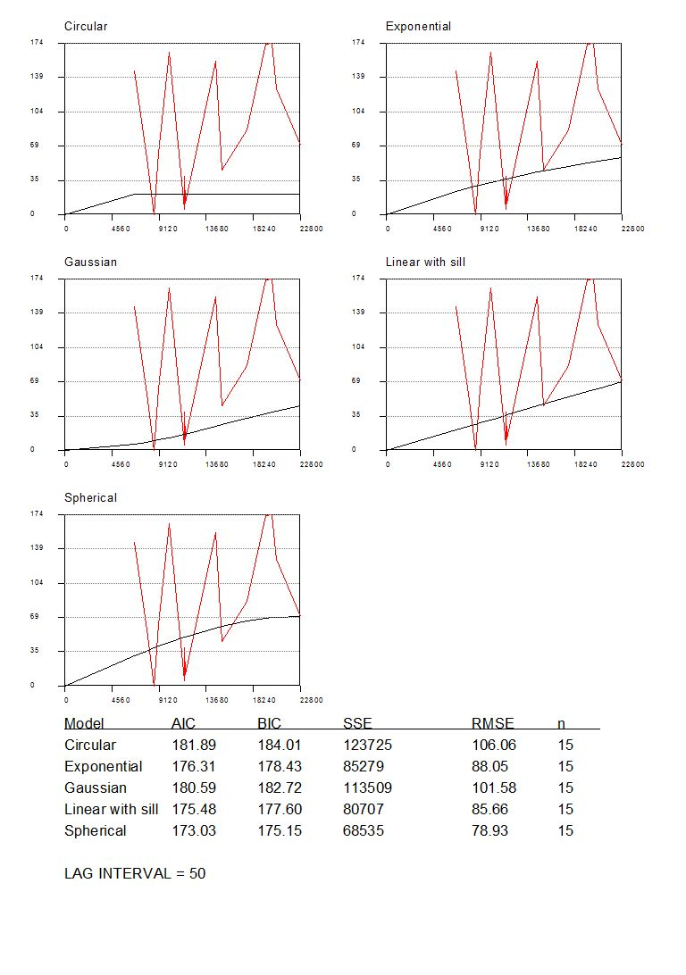

ภาพที่ 4.9 กราฟแสดงผลการวิเคราะห์และประมาณค่าพารามิเตอร์ในแบบจำลอง Variogram ของปริมาณน้ำฝนสะสมที่ได้จากถังวัดน้ำฝน สำหรับเหตุการณ์ฝนวันที่ 14 มิถุนายน 2557 ช่วงเวลา 18:12:01-23:42:15 น.
จากภาพที่ 4.9 เป็นผลการวิเคราะห์และประมาณค่าพารามิเตอร์ในแบบจำลอง Variogram โดยแสดงผลด้วยวิธี Circular, Exponential, Gussian, Linear with sill และ Spherical ซึ่งวิธี Spherical ให้ค่า ACI (Aikaike information) ค่า BIC (Bayesian information) และค่าเฉลี่ยกำลังสอง (Root mean squar error : RMSE) น้อยที่สุด หมายความว่ามีความน่าเชื่อถือของข้อมูลมากที่สุด
จากนั้นทำการสร้างพื้นผิวขึ้นมาจากจุดด้วยวิธีการ Kringing interpolation ซึ่งจะทำการเลือกสมการทางคณิตศาสตร์ที่เหมาะสมกับจุดทั้งหมดภายในรัศมีที่กำหนด เพื่อให้ได้ผลลัพธ์ในแต่ละพื้นที่ออกมา โดยใช้คำสั่งในโปรแกรม ArcGIS ต่อเนื่องจากการสร้างกราฟแสดงผลเปรียบเทียบการคำนวณด้วยแบบจำลองแบบ Variogram โดยเลือก Method(s) เป็น Linear with sill > เลือก Variance grid > Radius type เป็น Fixed > Radius properties เป็น 1000 > Sample count เท่ากับ 12 แล้วกดปุ่ม Start interpolations และแบ่งระดับความเข้มของฝนตามเกณฑ์ที่กำหนด แล้ว Export ภาพเป็นชนิด JEPEG ซึ่งสามารถแสดงผลได้ ดังภาพที่ 4.10

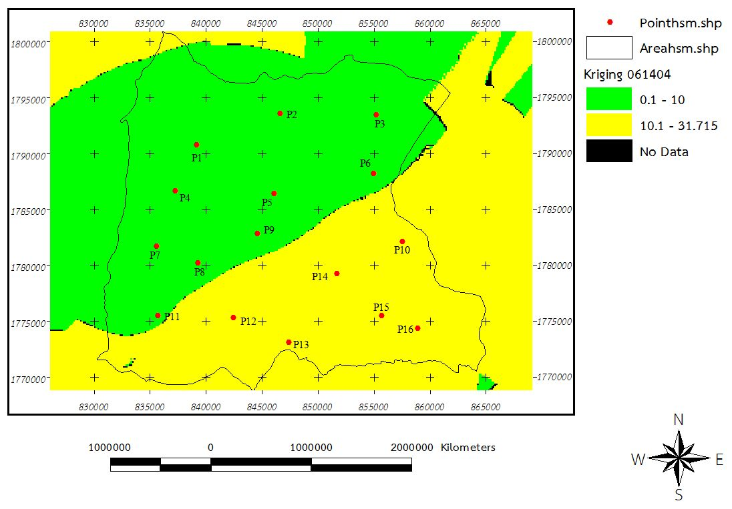

ภาพที่ 4.10 ภาพจากการสร้างพื้นผิวจากจุดด้วยวิธีการ Kringing interpolation ที่ได้จากการวิเคราะห์ปริมาณน้ำฝนด้วยถังวัดน้ำฝน สำหรับเหตุการณ์ฝนวันที่ 14 มิถุนายน 2557 ช่วงเวลา 18:12:01-23:42:15 น.

จากภาพที่ 4.10 เป็นการกระจายของฝนเชิงพื้นที่ที่ได้จากการสร้างพื้นผิวขึ้นมาจากจุดจากการวิเคราะห์ปริมาณน้ำฝนด้วยถังวัดน้ำฝน ด้วยวิธีการ Kringing interpolation โดยใช้โปรแกรม ArcGIS สำหรับเหตุการณ์ฝนวันที่ 14 มิถุนายน 2557 ช่วงเวลา 18:12:01-23:42:15 น. แล้วแสดงผลเป็นภาพแบบ JEPEG รวมทั้งได้แสดงค่าพิกัด UTM, แถบมาตราส่วน สัญลักษณ์ทิศ, สัญลักษณ์จุดวัดฝน, สัญลักษณ์ขอบเขตลุ่มน้ำห้วยสามหมอ และแบ่งความเข้มของฝนออกเป็น 3 ระดับ พร้อมทั้งได้กำหนดสัญลักษณ์เป็นแถบสีตามระดับความเข้มของฝน ดังนี้
1) สีเขียว หมายถึง ฝนกำลังอ่อน ความเข้มของฝนระหว่าง 0.1-10.0 มิลลิเมตร
2) สีเหลือง หมายถึง ฝนกำลังปานกลาง ความเข้มของฝนระหว่าง 10.1-35.0 มิลลิเมตร
3) สีแดง หมายถึง ฝนกำลังแรง ความเข้มของฝนตั้งแต่ 35.1 มิลลิเมตร ขึ้นไป
จะเห็นได้ว่าการกระจายของฝนเชิงพื้นที่ที่ได้จากการสร้างพื้นผิวขึ้นมาจากจุดจากการวิเคราะห์ปริมาณน้ำฝนด้วยถังวัดน้ำฝน สำหรับเหตุการณ์ฝน วันที่ 14 มิถุนายน 2557 ช่วงเวลา 18:12:01-23:42:15 น. มีแถบสีจำนวน 3 แถบสี คือ แถบสีเขียว และแถบสีเหลือง และแถบสีดำ ครอบคลุมพื้นที่ ดังนี้
แถบสีเขียว ครอบคลุมพื้นที่บริเวณจุดที่ 1, 2, 3, 4, 5, 6, 7, 8, 9 และ 11 ของพื้นที่ลุ่มน้ำห้วยสามหมอ หมายถึง มีฝนกำลังอ่อน ความเข้มของฝนระหว่าง 0.1-10.0 มิลลิเมตร ตกในพื้นที่ดังกล่าว ณ วันที่ 14 มิถุนายน 2557 ช่วงเวลา 18:12:01-23:42:15 น. ซึ่งสอดคล้องกับการกระจายของฝนเชิงพื้นที่ที่แบ่งชั้นน้ำฝนด้วยเทคนิค Contour line แต่จะมีลักษณะการแสดงการกระจายของฝนเชิงพื้นที่แตกต่างกันเล็กน้อย
แถบสีเหลือง ครอบคลุมพื้นที่บริเวณจุดที่ 10, 12, 13, 14, 15 และ 16 ของพื้นที่ลุ่มน้ำห้วยสามหมอ หมายถึง มีฝนกำลังปานกลาง ความเข้มของฝนระหว่าง 10.1-35.0 มิลลิเมตร ตกในพื้นที่ดังกล่าว ณ วันที่ 14 มิถุนายน 2557 ช่วงเวลา 18:12:01-23:42:15 น. ซึ่งสอดคล้องกับการกระจายของฝนเชิงพื้นที่ที่แบ่งชั้นน้ำฝนด้วยเทคนิค Contour line แต่จะมีลักษณะการแสดงการกระจายของฝนเชิงพื้นที่แตกต่างกันเล็กน้อย
แถบสีดำ จะแสดงบริเวณขอบด้านบนของพื้นที่ลุ่มน้ำห้วยสามหมอ ใกล้กับจุดที่ 3 และ 6 หมายความว่า ไม่มีข้อมูลเพียงพอที่จะสร้างพื้นผิวด้วยเทคนิค Kringing interpolation ได้
ข้อแตกต่างระหว่างการกระจายของฝนเชิงพื้นที่ที่แบ่งชั้นน้ำฝนด้วยเทคนิค Contour line กับเทคนิค Kringing interpolation คือเทคนิค Contour line จะแสดงจุดที่ฝนไม่ตก ส่วนเทคนิค Kringing interpolation จะแสดงแถบสีครอบคลุมพื้นที่ทั้งหมดโดยไม่แสดงจุดที่ฝนไม่ตก
สำหรับผลการวิเคราะห์และประมาณค่าพารามิเตอร์ในแบบจำลอง Variogram จากค่าการสะท้อนของเรดาร์ที่ตรวจวัดในพื้นที่ลุ่มน้ำสามหมอ โดยวิธี Circular, Exponential, Gussian Linear with sill และ Spherical ปรากฏว่าวิธี Spherical ให้ค่า ACI (Aikaike information) ค่า BIC (Bayesian information) และค่าเฉลี่ยกำลังสอง (Root mean squar error : RMSE) น้อยที่สุด หมายความว่า มีความน่าเชื่อถือของข้อมูลมากที่สุด ซึ่งสามารถแสดงกราฟและผลการวิเคราะห์ได้ดังภาพที่ 4.11

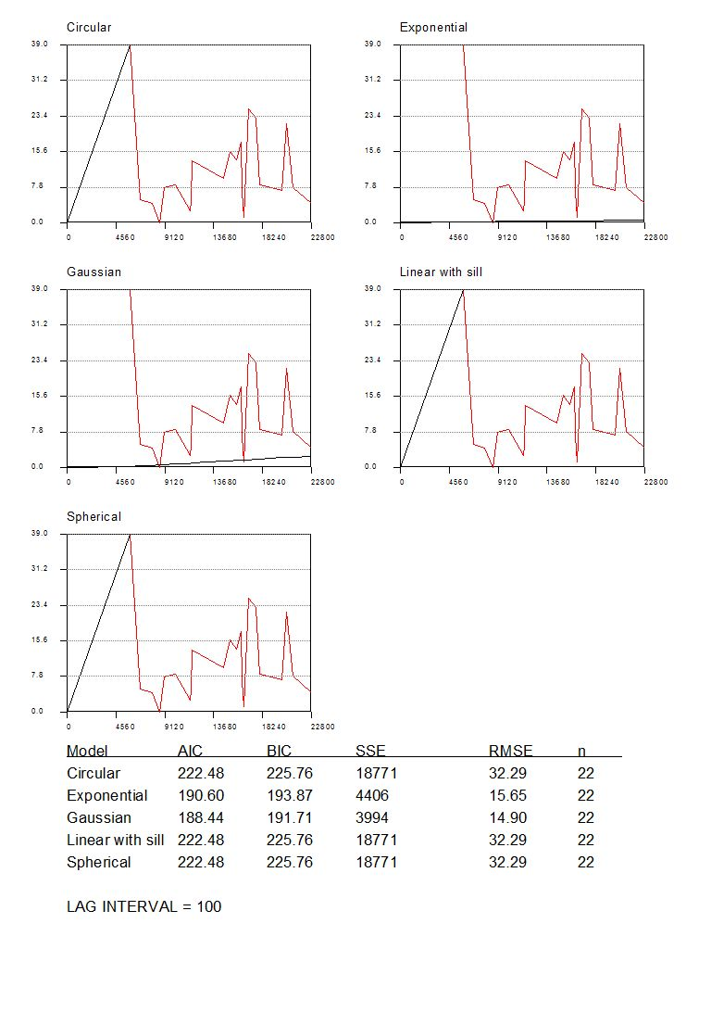

ภาพที่ 4.11 กราฟแสดงผลการวิเคราะห์และประมาณค่าพารามิเตอร์ในแบบจำลอง Variogram ที่ได้จากค่าการสะท้อนของเรดาร์ที่ตรวจวัดในพื้นที่ลุ่มน้ำสามหมอ สำหรับเหตุการณ์ฝนวันที่ 14 มิถุนายน 2557 ช่วงเวลา 18:12:01-23:42:15 น.
จากนั้นทำการสร้างพื้นผิวขึ้นมาจากจุดด้วยวิธีการ Kringing interpolation ซึ่งจะทำการเลือกสมการทางคณิตศาสตร์ที่เหมาะสมกับจุดทั้งหมดภายในรัศมีที่กำหนด เพื่อให้ได้ผลลัพธ์ในแต่ละพื้นที่ออกมา โดยใช้คำสั่งในโปรแกรม ArcGIS ต่อเนื่องจากการสร้างกราฟแสดงผลเปรียบเทียบการคำนวณด้วยแบบจำลองแบบ Variogram โดยเลือก Method(s) เป็น Linear with sill > เลือก Variance grid > Radius type เป็น Fixed > Radius properties เป็น 1000 > Sample count เท่ากับ 12 แล้วกดปุ่ม Start interpolations และแบ่งระดับความเข้มของฝนตามเกณฑ์ที่กำหนด แล้ว Export ภาพเป็นชนิด JEPEG ซึ่งสามารถแสดงผลได้ ดังภาพที่ 4.12

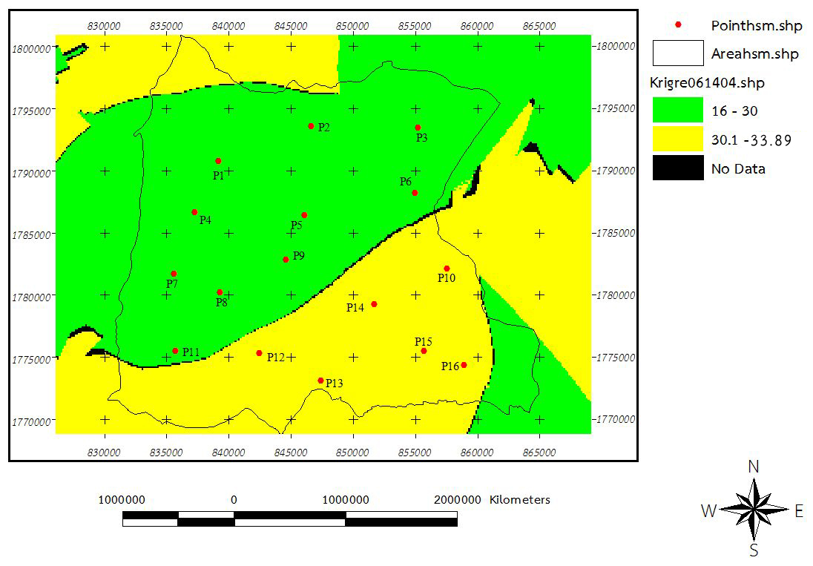

ภาพที่ 4.12 ภาพการสร้างพื้นผิวจากจุดด้วยวิธีการ Kringing interpolation ที่ได้จากการวิเคราะห์ค่าการสะท้อนของเรดาร์ สำหรับเหตุการณ์ฝนวันที่ 14 มิถุนายน 2557 ช่วงเวลา 18:12:01-23:42:15 น.

จากภาพที่ 4.12 เป็นการกระจายของฝนเชิงพื้นที่ที่ได้จากการสร้างพื้นผิวขึ้นมาจากจุดจากการวิเคราะห์ค่าการสะท้อนของเรดาร์ ด้วยวิธีการ Kringing interpolation โดยใช้โปรแกรม ArcGIS สำหรับเหตุการณ์ฝนวันที่ 14 มิถุนายน 2557 ช่วงเวลา 18:12:01-23:42:15 น. แล้วแสดงผลเป็นภาพแบบ JEPEG รวมทั้งได้แสดงค่าพิกัด UTM, แถบมาตราส่วน, สัญลักษณ์ทิศ สัญลักษณ์จุดวัดฝน, สัญลักษณ์ขอบเขตลุ่มน้ำห้วยสามหมอ และแบ่งความเข้มของค่าพลังงานการสะท้อนออกเป็น 3 ระดับ พร้อมทั้งได้กำหนดสัญลักษณ์เป็นแถบสีตามระดับความเข้มของค่าพลังงานการสะท้อน ดังนี้
1) สีเขียว หมายถึง ฝนกำลังอ่อน ค่าระดับความเข้มของพลังงานการสะท้อน ระหว่าง 16.0-30.0 dbz.
2) สีเหลือง หมายถึง ฝนกำลังปานกลาง ค่าระดับความเข้มของพลังงานการสะท้อนระหว่าง 30.1-33.9 dbz.
3) สีแดง หมายถึง ฝนกำลังแรง ค่าระดับความเข้มของพลังงานการสะท้อน ตั้งแต่ 33.9 dbz ขึ้นไป
จะเห็นได้ว่าการกระจายของฝนเชิงพื้นที่ที่ได้จากการสร้างพื้นผิวขึ้นมาจากจุดจากการวิเคราะห์ปริมาณน้ำฝนด้วยถังวัดน้ำฝน สำหรับเหตุการณ์ฝน วันที่ 14 มิถุนายน 2557 ช่วงเวลา 18:12:01-23:42:15 น. มีแถบสีจำนวน 3 แถบสี คือ แถบสีเขียว และแถบสีเหลือง และแถบสีดำ ครอบคลุมพื้นที่ ดังนี้
แถบสีเขียว ครอบคลุมพื้นที่บริเวณจุดที่ 1, 2, 3, 4, 5, 6, 7, 8, 9 และ 11 ของพื้นที่ลุ่มน้ำห้วยสามหมอ หมายถึง มีฝนกำลังอ่อน ความเข้มของฝนระหว่าง 0.1-10.0 มิลลิเมตร ตกในพื้นที่ดังกล่าว ณ วันที่ 14 มิถุนายน 2557 ช่วงเวลา 18:12:01-23:42:15 น. ซึ่งสอดคล้องกับการกระจายของฝนเชิงพื้นที่ที่แบ่งชั้นน้ำฝนด้วยเทคนิค Contour line แต่จะมีลักษณะการแสดงการกระจายของฝนเชิงพื้นที่แตกต่างกันเล็กน้อย
แถบสีเหลือง ครอบคลุมพื้นที่บริเวณจุดที่ 10, 12, 13, 14, 15 และ 16 ของพื้นที่ลุ่มน้ำห้วยสามหมอ หมายถึง มีฝนกำลังปานกลาง ความเข้มของฝนระหว่าง 10.1-35.0 มิลลิเมตร ตกในพื้นที่ดังกล่าว ณ วันที่ 14 มิถุนายน 2557 ช่วงเวลา 18:12:01-23:42:15 น. ซึ่งสอดคล้องกับการกระจายของฝนเชิงพื้นที่ที่แบ่งชั้นน้ำฝนด้วยเทคนิค Contour line แต่จะมีลักษณะการแสดงการกระจายของฝนเชิงพื้นที่แตกต่างกันเล็กน้อย
แถบสีดำ จะแสดงบริเวณขอบด้านบนของพื้นที่ลุ่มน้ำห้วยสามหมอ ใกล้กับจุด ที่ 3 และ 6 หมายความว่า ไม่มีข้อมูลเพียงพอที่จะสร้างพื้นผิวด้วยเทคนิค Kringing interpolation ได้
ข้อแตกต่างระหว่างการกระจายของฝนเชิงพื้นที่ที่แบ่งชั้นน้ำฝนด้วยเทคนิค Contour line กับเทคนิค Kringing interpolation คือเทคนิค Contour line จะแสดงจุดที่ฝนไม่ตก ส่วนเทคนิค Kringing interpolation จะแสดงแถบสีครอบคลุมพื้นที่ทั้งหมดโดยไม่แสดงจุดที่ฝนไม่ตก
ดังนั้น งานวิจัยนี้จึงเลือกใช้เทคนิค Contour line ซึ่งจะให้ข้อมูลปริมาณน้ำฝนทั้งจุดที่ฝนตกและจุดที่ฝนไม่ตกได้สอดคล้องกับข้อเท็จจริงมากกว่าเทคนิค Kringing interpolation

การวิเคราะห์ความสัมพันธ์ของค่า Z-R และสังเคราะห์ผล

เมื่อได้ค่าความสัมพันธ์ของค่า Z-R ของเหตุการณ์ฝนทั้ง 3 เหตุการณ์แล้ว สามารถนำมาสังเคราะห์ผลเพื่อหาช่วงเวลาที่ให้ค่า R² สูงสุดของทั้ง 3 เหตุการณ์ ซึ่งได้แสดงในตารางที่ 4.4
จากตารางที่ 4.4 เป็นผลการวิเคราะห์ความสัมพันธ์ของเหตุการณ์ฝนทั้ง 3 เหตุการณ์ ซึ่งสามารถอธิบายได้ ดังนี้
Column 1 Date เป็นวันที่ฝนตก เช่น 06/14/14 หมายถึงเหตุการณ์ฝนตกวันที่ 14 มิถุนายน 2557 เป็นต้น
Column 2 Point เป็นจุดที่มีฝนสะสมสูงสุด คือจุดที่ 13, 15 และ 16 ซึ่งเหมือนกันทั้ง 3
เหตุการณ์
Column 3 Time เป็นช่วงเวลาที่ฝนตก หมายถึงฝนเริ่มตกจนถึงฝนหยุดตก
Column 4 Lag Time เป็นช่วงเวลาเหลื่อมกันระหว่างการตรวจวัดของเรดาร์กับช่วงเวลา ที่ฝนตกจริง ซึ่งตรวจวัดได้จากถังวัดน้ำฝน ในแต่ละเหตุการณ์ฝน
Column 5 Z(mm.⁶/mm.³) เป็นปริมาณฝนสะสมที่จุดวัดฝน ที่ได้จากเทคนิค Conture line จากการตรวจวัดฝนด้วยถังวัดน้ำฝน
Column 6 R₁² เป็นค่า R² ของช่วงเวลาที่ Z กับ R ตรงกัน หมายถึงช่วงเวลาการตรวจวัดค่าการสะท้อนของเรดาร์ตรงกับช่วงเวลาการตรวจวัดฝนที่ตกจริงในพื้นที่ที่ได้จากถังวัดน้ำฝน
Column 7 R₂² เป็นค่า R² ของช่วงเวลาที่ Z กับ R เหลี่ยมกัน 30 นาที หมายถึงเรดาร์ตรวจพบฝนแล้ว 30 นาที ฝนจึงจะตกจริงในพื้นที่ (วัดได้จากถังวัดน้ำฝน) ค่า R²
Column 8 R₃² เป็นค่า R² ของช่วงเวลาที่ Z กับ R เหลี่ยมกัน 1 ชั่วโมง หมายถึงเรดาร์ตรวจพบฝนแล้ว 1 ชั่วโมง ฝนจึงจะตกจริงในพื้นที่ (วัดได้จากถังวัดน้ำฝน)
Column 9 R₄² เป็นค่า R² ของช่วงเวลาที่ Z กับ R เหลี่ยมกัน 1 ชั่วโมง 30 นาที่ หมายถึงเรดาร์ตรวจพบฝนแล้ว 1 ชั่วโมง 30 นาที ฝนจึงจะตกจริงในพื้นที่ (วัดได้จากถังวัดน้ำฝน)
Column 9 R₅² เป็นค่า R² สูงสุดของเหตุการณ์ฝนทั้ง 3 เหตุการณ์ อยู่ในช่วง 0.877-0.991 และมี Lag time ที่ใกล้เคียงกัน คือ 1 ชั่วโมง 51 นาที ถึง 1 ชั่วโมง 54 นาที
Column 9 R₆² เป็นค่า R² ของช่วงเวลาที่ Z กับ R เหลี่ยมกัน 2 ชั่วโมง หมายถึงเรดาร์ตรวจพบฝนแล้ว 2 ชั่วโมง ฝนจึงจะตกจริงในพื้นที่ (วัดได้จากถังวัดน้ำฝน) ซึ่งค่า R² จะเริ่มมีค่าลดลง ต่ำกว่า R₅²
Column 9 R₇² เป็นค่า R² ของช่วงเวลาที่ Z กับ R เหลี่ยมกัน 2 ชั่วโมง 30 นาที หมายถึงเรดาร์ตรวจพบฝนแล้ว 2 ชั่วโมง 30 นาที ฝนจึงจะตกจริงในพื้นที่ (วัดได้จากถังวัดน้ำฝน) ซึ่งค่า R² จะมีค่าลดลงต่ำกว่า R₆² แสดงว่าเลยช่วง Lag time ที่ให้ค่า R² สูงสุดแล้วจึงไม่มีความจำเป็นต้องหาค่า R² ช่วงเวลาอื่นอีกต่อไป

ตารางที่ 4.4 ผลการวิเคราะห์ความสัมพันธ์ของค่า Z-R และสังเคราะห์ผล เพื่อหาค่า R² ที่ให้ค่าสูงสุดของทั้ง 3 เหตุการณ์
Date | Point | Time | Lag Time | Z  (mm.⁶/mm.³) | R₁² | R₂² | R₃² | R₄² | R₅² | R₆² | R₇²
06/14/14 | 13 | 18:12:01-23:42:15 | 1 hr. 53 min. | 6.37 | 0.002 | 0.524 | 0.061 | 0.139 | 0.991 | 0.316 | 0.145
06/14/14 | 15 | 18:12:01-23:42:15 | 1 hr. 53 min. | 7.60 | 0.006 | 0.184 | 0.020 | 0.009 | 0.993 | 0.127 | 0.005
06/14/14 | 16 | 18:12:01-23:42:15 | 1 hr. 53 min. | 7.98 | 0.018 | 0.067 | 0.126 | 0.000 | 0.992 | 0.031 | 0.201
07/22/14 | 13 | 00:03:57-05:48:35 | 1 hr. 51 min. | 20.93 | 0.098 | 0.002 | 0.150 | 0.002 | 0.968 | 0.480 | 0.047
07/22/14 | 15 | 00:03:57-05:48:35 | 1 hr. 51 min. | 22.17 | 0.017 | 0.024 | 0.024 | 0.019 | 0.810 | 0.184 | 0.002
07/22/14 | 16 | 00:03:57-05:48:35 | 1 hr. 51 min. | 21.72 | 0.021 | 0.001 | 0.008 | 0.000 | 0.921 | 0.221 | 0.027
07/27/14 | 13 | 01:48:34-10:42:01 | 1 hr. 54 min. | 6.85 | 0.155 | 0.118 | 0.024 | 0.460 | 0.983 | 0.807 | 0.244
07/27/14 | 15 | 01:48:34-10:42:01 | 1 hr. 54 min. | 11.53 | 0.001 | 0.060 | 0.017 | 0.326 | 0.987 | 0.387 | 0.089
 | 16 | 01:48:34-10:42:01 | 1 hr. 54 min. | 14.67 | 0.190 | 0.088 | 0.153 | 0.340 | 0.877 | 0.651 | 0.295

1. ค่าเฉลี่ยของ Lag time ที่ให้ค่า R² สูงสุด
เมื่อได้ค่า R² สูงสุดของเหตุการณ์ฝนทั้ง 3 เหตุการณ์แล้ว สามารถหาค่าเฉลี่ยของ Lag time จากค่า R² สูงสุดเฉลี่ย และค่าพารามิเตอร์ a, b เฉลี่ยของทั้ง 3 เหตุการณ์ได้ ดังตารางที่ 4.5

ตารางที่ 4.5 ค่าเฉลี่ยของ Lag time ค่า R² และค่าพารามิเตอร์ a, b ของทั้ง 3 เหตุการณ์
Date | Lag Time | R² | a | b
06/14/04 | 1 hr. 53 min. | 0.992 | 201.080 | 0.703
07/22/04 | 1 hr. 51 min. | 0.882 | 279.150 | 0.737
07/27/04 | 1 hr. 54 min. | 0.975 | 241.750 | 0.730
สรุปทั้ง 3 เหตุการณ์ | 1 hr. 52 min. | 0.975 | 253.120 | 0.736

จากตารางที่ 4.5 จะได้ค่าเฉลี่ยของค่าต่าง ๆ ดังนี้
1. Lag time เฉลี่ยของทั้ง 3 เหตุการณ์ เท่ากับ 1 ชั่วโมง 52 นาที ซึ่งหมายถึง เมื่อเรดาร์ตรวจพบกลุ่มเมฆฝนแล้วอีก 1 ชั่วโมง 52 นาที ฝนจึงจะตกในพื้นที่
2. ค่า R² สูงสุดเฉลี่ย เท่ากับ 0.975
3. ค่าพารามิเตอร์ a เฉลี่ย เท่ากับ 253.120
4. ค่าพารามิเตอร์ b เฉลี่ย เท่ากับ 0.736

การปรับเทียบ (Calibration) ปริมาณฝนจากเรดาร์และสถานีวัดฝน

จากเหตุการณ์ฝนทั้ง 3 เหตุการณ์ สามารถนำมาสร้างความสัมพันธ์ของค่า Z-R ได้ดังนี้
1. ความสัมพันธ์ Z-R ของเหตุการณ์ฝน วันที่ 14 มิถุนายน 2557 สามารถแสดงได้ดังภาพที่ 4.13

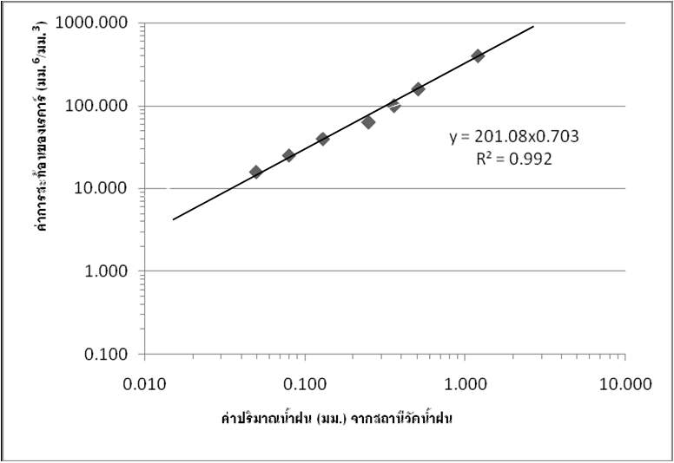

ภาพที่ 4.13 ความสัมพันธ์ระหว่างค่าการสะะท้อนของเรดาร์ (มม.⁶/มม.³) กับปริมาณฝนที่ตกจริงที่วัดโดยสถานีวัดน้ำฝน (มม.) วันที่ 14 มิถุนายน 2557

จากภาพที่ 4.13 สำหรับเหตุการณ์ฝนวันที่ 14 มิถุนายน 2557 จะเห็นได้ว่าค่าการสะท้อนของเรดาร์ (Z) มีความสัมพันธ์เป็นเส้นตรงกับปริมาณฝนที่ตกจริงในพื้นที่ (R) โดยมีช่วงเวลาเหลื่อมกัน (Lag Time) เท่ากับ 1 ชั่วโมง 53 นาที ให้ค่า R² เท่ากับ 0.992 ค่าพารามิเตอร์ a เท่ากับ 201.08 และค่าพารามิเตอร์ b เท่ากับ 0.703
2. ความสัมพันธ์ Z-R ของเหตุการณ์ฝน วันที่ 22 กรกฎาคม 2557 สามารถแสดงได้ดังภาพที่ 4.14

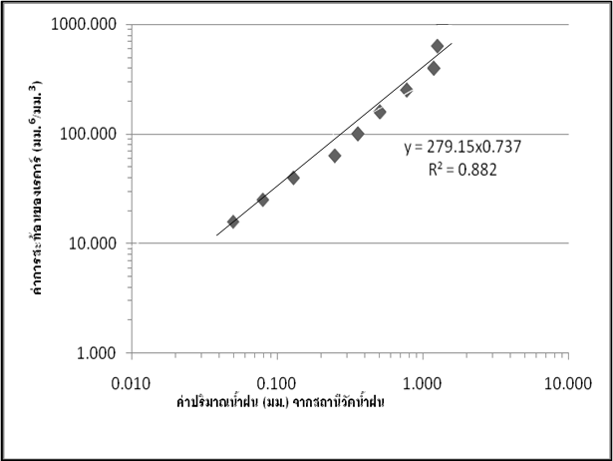

ภาพที่ 4.14 ความสัมพันธ์ระหว่างค่าการสะะท้อนของเรดาร์ (มม.⁶/มม.³) กับปริมาณฝนที่ตกจริงที่วัดโดยสถานีวัดน้ำฝน (มม.) วันที่ 22 กรกฎาคม 2557

จากภาพที่ 4.14 สำหรับเหตุการณ์ฝนวันที่ 22 กรกฎาคม 2557 จะเห็นได้ว่าค่าการสะท้อนของเรดาร์ (Z) มีความสัมพันธ์เป็นเส้นตรงกับปริมาณฝนที่ตกจริงในพื้นที่ (R) โดยมีช่วงเวลาเหลื่อมกัน (Lag Time) เท่ากับ 1 ชั่วโมง 51 นาที ให้ค่า R² เท่ากับ 0.882 ค่าพารามิเตอร์ a เท่ากับ 279.15 และค่าพารามิเตอร์ b เท่ากับ 0.737

3. ความสัมพันธ์ Z-R ของเหตุการณ์ฝน วันที่ 27 กรกฎาคม 2557 สามารถแสดงได้ดังภาพที่ 4.15

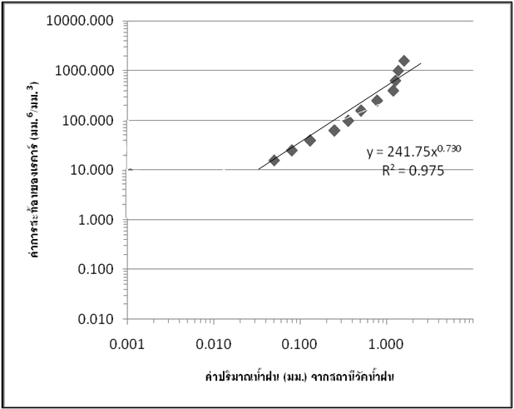

ภาพที่ 4.15 ความสัมพันธ์ระหว่างค่าการสะะท้อนของเรดาร์ (มม.⁶/มม.³) กับปริมาณฝนที่ตกจริงที่วัดโดยสถานีวัดน้ำฝน (มม.) วันที่ 27 กรกฎาคม 2557

จากภาพที่ 4.15 สำหรับเหตุการณ์ฝนวันที่ 27 กรกฎาคม 2557 จะเห็นได้ว่าค่าการสะท้อนของเรดาร์ (Z) มีความสัมพันธ์เป็นเส้นตรงกับปริมาณฝนที่ตกจริงในพื้นที่ (R) โดยมีช่วงเวลาเหลื่อมกัน (Lag Time) เท่ากับ 1 ชั่วโมง 54 นาที ให้ค่า R² เท่ากับ 0.975 ค่าพารามิเตอร์ a เท่ากับ 241.75 และค่าพารามิเตอร์ b เท่ากับ 0.730
4. ความสัมพันธ์ Z-R เฉลี่ยของเหตุการณ์ฝนทั้ง 3 เหตุการณ์ สามารถแสดงได้ดังภาพที่ 4.16

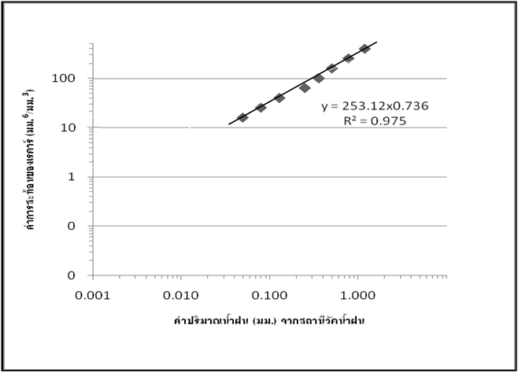

ภาพที่ 4.16 ความสัมพันธ์ระหว่างค่าการสะะท้อนของเรดาร์ (มม.⁶/มม.³) ปริมาณฝนที่ตกจริงที่วัดโดยสถานีวัดน้ำฝน (มม.) ของทั้ง 3 เหตุการณ์

จากภาพที่ 4.16 เป็นการสร้างความสัมพันธ์ของเหตุการณ์ฝนทั้ง 3 เหตุการณ์ คือ เหตุการณ์ฝนวันที่ 14 มิถุนายน 2557 วันที่ 22 กรกฎาคม 2557 และ วันที่ 27 กรกฏาคม 2557 จะเห็นได้ว่าค่าการสะท้อนของเรดาร์ (Z) มีความสัมพันธ์เป็นเส้นตรงกับปริมาณฝนที่ตกจริงในพื้นที่ (R) โดยมีช่วงเวลาเหลื่อมกันเฉลี่ย (Lag Time) เท่ากับ 1 ชั่วโมง 52 นาที ให้ค่า R² เท่ากับ 0.975 สมการในการประเมินความสัมพันธ์ระหว่างฝนที่ตกจริงในพื้นที่มีสมการ คือ y = 253.12x^{0.736} ค่าพารามิเตอร์ a เป็นค่าที่บ่งบอกถึงลักษณะภูมิประเทศและลักษณะฝนในพื้นที่ลุ่มน้ำห้วยสามหมอ มีค่าเท่ากับ 253.120 ส่วนค่าพารามิเตอร์ b เป็นค่าที่บ่งบอกถึงความสัมพันธ์ของฝนจากเรดาร์และฝน ที่ตกจริงในพื้นที่ลุ่มน้ำห้วยสามหมอ ที่วัดได้จากถังวัดน้ำฝน ซึ่งมีค่าเท่ากับ 0.736

การสอบเทียบ (Validation) ปริมาณฝนจากเรดาร์และสถานีวัดฝน

1. การนำสมการที่ได้ไปใช้ในการประเมินปริมาณน้ำฝนจากเหตุการณ์อื่น ในการศึกษานี้ใช้เหตุการณ์ฝนวันที่ 31 กรกฏาคม 2557 ช่วงเวลา 02:03:55-05:56:27 น. ซึ่งเป็นเหตุการณ์ที่เกิดขึ้นในพื้นที่ลุ่มน้ำห้วยสามหมอ ผลการศึกษาดังแสดงในภาพที่ 4.17 และ 4.18

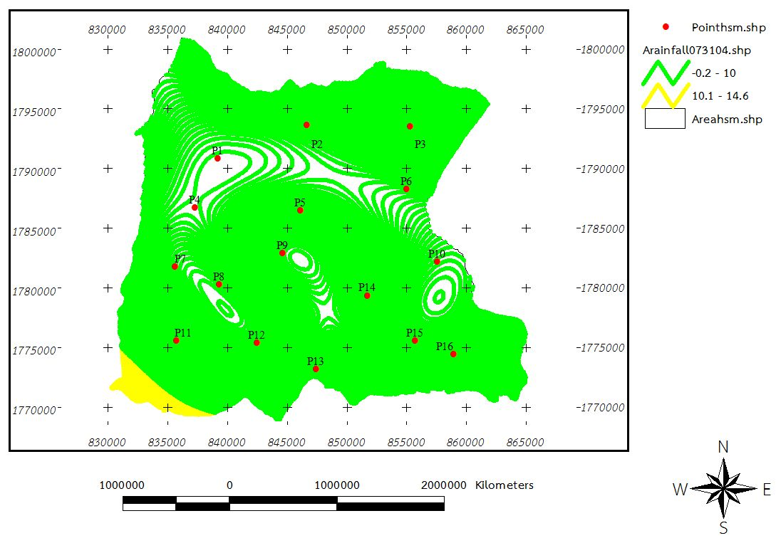

ภาพที่ 4.17 การกระจายของฝนเชิงพื้นที่ที่ได้จากการวิเคราะห์ปริมาณน้ำฝนด้วยถังวัดน้ำฝนที่ตรวจวัดในพื้นที่ลุ่มน้ำสามหมอ ณ วันที่ 31 กรกฎาคม 2557 ช่วงเวลา 02:03:55-05:56:27 น.

จากภาพที่ 4.17 เป็นภาพการกระจายของฝนเชิงพื้นที่ซึ่งแบ่งชั้นน้ำฝน ด้วยเทคนิค Contour line โดยใช้โปรแกรม ArcGIS และโมดูลย่อย Image analysis แสดงผลเป็นภาพแบบ JEPEG รวมทั้งได้แสดงค่าพิกัด UTM, แถบมาตราส่วน, สัญลักษณ์ทิศ, สัญลักษณ์จุดวัดฝน, สัญลักษณ์ขอบเขตลุ่มน้ำห้วยสามหมอ และแบ่งความเข้มของฝนออกเป็น 3 ระดับ พร้อมทั้งได้กำหนดสัญลักษณ์เป็นแถบสีตามระดับความเข้มของฝน ดังนี้
1) สีเขียว หมายถึง ฝนกำลังอ่อน ความเข้มของฝนระหว่าง 0.1-10.0 มิลลิเมตร
2) สีเหลือง หมายถึง ฝนกำลังปานกลาง ความเข้มของฝนระหว่าง 10.1-35.0 มิลลิเมตร
3) สีแดง หมายถึง ฝนกำลังแรง ความเข้มของฝนตั้งแต่ 35.1 มิลลิเมตร ขึ้นไป
จะเห็นได้ว่าการกระจายของฝนเชิงพื้นที่สำหรับเหตุการณ์ฝน วันที่ 31 กรกฎาคม 2557 ช่วงเวลา 02:03:55-05:56:27 น. มีแถบสีจำนวน 2 แถบสี คือ แถบสีเขียว และแถบสีเหลืองครอบคลุมพื้นที่ ดังนี้
แถบสีเขียว ครอบคลุมพื้นที่เกือบทั้งหมดของพื้นที่ลุ่มน้ำห้วยสามหมอ หมายถึง มีฝนกำลังอ่อน ความเข้มของฝนระหว่าง 0.1-10.0 มิลลิเมตร ตกในพื้นที่ดังกล่าว ณ วันที่ 31 กรกฎาคม 2557 ช่วงเวลา 02:03:55-05:56:27 น.
แถบสีเหลือง ครอบคลุมพื้นที่บริเวณมุมด้านซ้ายล่างของพื้นที่ลุ่มน้ำห้วยสามหมอเล็กน้อย หมายถึง มีฝนกำลังปานกลาง ความเข้มของฝนระหว่าง 10.1-35.0 มิลลิเมตร ตกในพื้นที่ดังกล่าว ณ วันที่ 31 กรกฎาคม 2557 ช่วงเวลา 02:03:55-05:56:27 น.
ส่วนพื้นที่ที่ไม่ปรากฏแถบสี ซึ่งมีลักษณะโค้งตามเส้น Contour line เป็นพื้นที่ที่มีฝนตก และมีความเข้มของฝนเชิงพื้นที่เช่นเดียวกันกับแถบสีที่ปรากฎในบริเวณใกล้เคียง สาเหตุที่มีช่องว่างของแถบสีเกิดจากการกำหนด Contour interval และการกำหนดขนาดของเส้น Contour line ซึ่งสามารถปรับแก้ได้ในโปรแกรม ArcGIS แต่ผู้วิจัยได้กำหนดให้ Contour interval เท่ากับ 0.1 และขนาดของเส้น Contour line เท่ากับ 5 เพื่อให้เหมือนกันทุกเหตุการณ์ฝน จึงเกิดช่องว่างดังกล่าวขึ้น

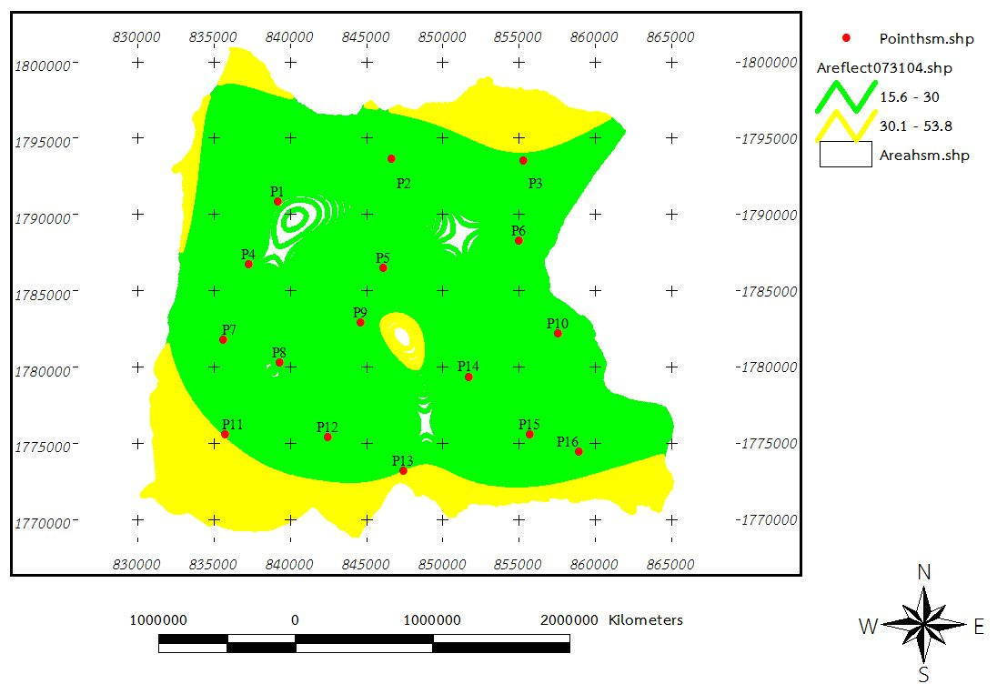

ภาพที่ 4.18 การกระจายของฝนเชิงพื้นที่ที่ได้จากค่าการสะท้อนของเรดาร์ ที่ตรวจวัดในพื้นที่ลุ่มน้ำสามหมอ ณ วันที่ 31 กรกฎาคม 2557 ช่วงเวลา 02:03:55-05:56:27 น.

จากภาพที่ 4.18 เป็นภาพการกระจายของฝนเชิงพื้นที่ที่ได้จากการวิเคราะห์ค่าสะท้อนของเรดาร์ มีแนวโน้มของการกระจายฝนเป็นไปในทิศทางเดียวกันกับการวิเคราะห์ปริมาณน้ำฝนด้วยถังวัดน้ำฝน ซึ่งปริมาณน้ำฝนจากเรดาร์มีค่าสูงกว่าปริมาณน้ำฝนจากถังวัดน้ำฝนเล็กน้อย
2. ความสัมพันธ์ Z-R ของการกระจายของฝนเชิงพื้นที่จากการวิเคราะห์ค่าสะท้อนของเรดาร์ กับการวิเคราะห์ปริมาณน้ำฝนด้วยถังวัดน้ำฝน สามารถแสดงได้ดังภาพที่ 4.19

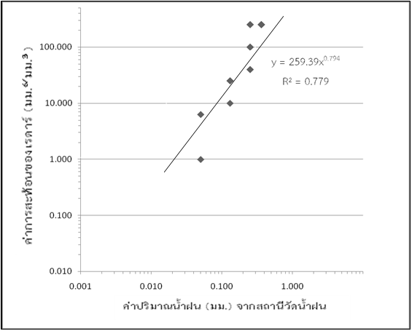

ภาพที่ 4.19 ความสัมพันธ์ระหว่างค่าการสะะท้อนของเรดาร์ (มม.⁶/มม.³) กับปริมาณฝนที่ตกจริงที่วัดโดยสถานีวัดน้ำฝน (มม.) ของเหตุการณ์วันที่ 31 กรกฎาคม 2557 ช่วงเวลา 02:03:55-05:56:27 น.

จากภาพที่ 4.19 ความสัมพันธ์ของฝนที่ประเมินได้จากค่าการสะท้อนของเรดาร์กับปริมาณฝนที่ตกจริงที่ได้จากถังวัดน้ำฝนมีค่าใกล้เคียงกัน โดยพิจารณาจากค่าสหสัมพันธ์ มีค่าเท่ากับ 0.779 (R² = 0.779)

